**VÁCI SZAKKÉPZÉSI CENTRUM**  
**BORONKAY GYÖRGY**  
**MŰSZAKI TECHNIKUM ÉS GIMNÁZIUM**



**VIZSGAREMEK**

***Wood Design Store***



Konzulens: Wiezl Csaba Készítette: Piszár Tamás

Forgács Tamás

# Konzultációs lap

Vizsgázók neve: Piszár Tamás

Forgács Tamás

Vizsgaremek címe: Wood Design Store

|  |  |  |
| --- | --- | --- |
| Sorszám | A konzultáció időpontja | A konzulens aláírása |
| 1. | 2023.10.17. |  |
| 2. | 2023.11.21. |  |
| 3. | 2023.12.13. |  |
| 4. | 2024.01.16 |  |
| 5. | 2024.02.20. |  |
| 6. | 2024.03.12 |  |

|  |  |  |
| --- | --- | --- |
| A vizsgaremek beadható: |  | A vizsgaremeket átvettem: |
| Vác, 2024. |  | Vác, 2024. |
| Konzulens |  | A szakképzést folytató intézmény felelőse |

Tartalomjegyzék

Konzultációs lap 2

Témaválasztás Indoklása és Dokumentációja: Fa Termékek Webáruháza 4

Témaválasztás 5

1. Fejlesztői dokumentáció 5

Áttekintés 6

Fő Komponensek 6

Adatbázis Kapcsolat (MySQL) 6

Felhasználókezelés 6

Termékkezelés 6

Kosárkezelés 6

Felhasználói Felület 6

Fontos Fájlok és Mappák 6

Kapcsolódás az adatbázishoz 7

Felhasználói bejelentkezés ellenőrzése 7

Felhasználói adatok lekérése 8

Kosárba helyezés 8

Kosár megjelenítése és kezelése 9

Fizetési folyamat 9

1.1Felhasználói bejelentkezési rendszer 9

1.2Felhasználói munkamenetek 10

1.3Adminisztrációs felületet 11

1.4Új adminisztrátor 13

1.5Felhasználói adatok frissítése 13

1.6Felhasználó végleges kitiltásának feloldása 14

1.7Felhasználó korlátozása 16

1.8Felhasználó szerkesztése 17

1.9Admin adatok frissítése 18

1.10 Felhasználó Törlése 20

1.11 Felhasználók Listázása 20

1.12 Fizetés és Szállítás Űrlap 22

1.13 Készlet Módosítása Űrlap 22

1.14 Kosár Tartalom 23

Cél 24

Technikai Implementáció 24

Főbb Komponensek 24

Felhasznált Technológiák 24

Fejlesztői Megjegyzés 24

1.15 Bejelentkező Oldal 25

Cél 25

Technikai Implementáció 25

Főbb Komponensek 25

Fejlesztői Megjegyzés 26

1.16 Felhasználó Bejelentkezés 26

1.17 Felhasználó Regisztráció 27

Ez a PHP szkript a felhasználók regisztrációját végzi egy webalkalmazásban. 28

1.18 Rólunk Oldal 28

Oldalstruktúra 29

Technikai Részletek 29

1.19 Termék hozzáadása űrlap PHP kódja: 30

Funkciók 31

Adatmezők 31

1.20 Termékek sorrendjének módosítása 31

1.21 Termékek törlése 32

1.22 Termékek listázása 33

2. Adatszerkezet 34

Bevezetés 35

Rendszerkövetelmények 35

Folyamat 35

Változók és Objektumok 36

Hibakezelés 36

Biztonsági megfontolások 36

Az “Admin_users” tábla 37

Tábla struktúra 37

Használat 38

Példa SQL lekérdezések 38

A “termékek” tábla 38

Tábla struktúra 39

Használat 39

Biztonsági megfontolások 40

A “users” tábla 41

Használat 41

Biztonsági megfontolások 41

Példa phpMyAdmin műveletek 42

3. Felhasználói Dokumentáció 43

Áttekintés 43

Hogyan működik? 43

Használati utasítások 43

3.1 Főbb funkciók és tartalom 44

Használati utasítások 44

Fontos tudnivalók 44

Technikai részletek 44

Kosárhasználati útmutató 45

Egyéb Fontos Tudnivalók 45

3.2 Technikai Részletek és Frissítések 45

Kosárhasználati útmutató folytatása 45

Egyéb Fontos Tudnivalók (folytatás) 45

Technikai Részletek 45

3.3 Jogi Tudnivalók és Adatvédelem 46

Kapcsolat és További Információk 46

Visszajelzés és Értékelés 46

4. Tesztelés 47

4.1 Tesztelési lépések 48

4.2 Tesztelési funkciók és dokumentáció 49

Felhasználó bejelentkezésének ellenőrzése: 52

5. Irodalomjegyzék 60

6. Mellékletek 61

# Témaválasztás Indoklása és Dokumentációja: Fa Termékek Webáruháza

A Fa Termékek Webáruháza projekt célja egy online platform létrehozása, amely kifejezetten fa alapú termékekre specializálódik. Ennek az indoklásnak és dokumentációnak a célja, hogy részletesen bemutassa a projekt hátterét, céljait, funkcionalitását, valamint a technológiai megoldásokat és rendszerarchitektúrát.

## Témaválasztás

A fa termékek népszerűsége és keresletük növekedése napjainkban egyre inkább észrevehetővé válik. A természetes anyagok iránti igény és a fenntarthatóság fontossága miatt a fák és fa alapú termékek újra előtérbe kerülnek a lakberendezési és kerti kiegészítők piacán. Ennek megfelelően a Fa Termékek Webáruháza projekt egy olyan válasz a piacon tapasztalható igényekre, amely lehetővé teszi a vásárlók számára, hogy könnyen megtalálják és megvásárolják a kívánt fa termékeket egy kényelmes és inspiráló online környezetben.

**A témaválasztás indokai között szerepel:**

1. **Növekvő kereslet**: A fa alapú termékek iránti kereslet folyamatosan növekszik, ami a projekt sikeres piaci bevezetésének előfeltétele.
2. **Fenntarthatóság**: A fa termékek egyre inkább a fenntarthatóság és környezetvédelem szimbólumává válnak, amelyek elősegítik a természetes anyagokkal való kapcsolatot.
3. **Inspiráció és kényelem**: Az online webáruházak előnyeit kihasználva, a Fa Termékek Webáruháza lehetőséget nyújt az inspiráló vásárlási élményre és a kényelmes otthoni berendezésre.

# 1. Fejlesztői dokumentáció

Ez a dokumentáció a webshop PHP kódját részletesen bemutatja és dokumentálja. A kód egy egyszerű webáruházat valósít meg, amely lehetővé teszi a felhasználók számára a termékek böngészését, kosárba helyezését és a fizetést.

## Áttekintés

A PHP kód a következő főbb funkciókat valósítja meg:

* Felhasználók bejelentkezése és regisztrációja.
* Termékek listázása kategóriánként.
* Kosár kezelése: termékek hozzáadása, eltávolítása, kosár tartalmának megjelenítése.
* Átirányítás a fizetési oldalra.

## Fő Komponensek

### **Adatbázis Kapcsolat (MySQL)**

A **mysql** osztályt használva kapcsolódik az adatbázishoz, ahol tárolódnak a felhasználók és a termékek adatai.

### **Felhasználókezelés**

* Bejelentkezés: Az email cím alapján ellenőrzi a felhasználó jelszavát és bejelentkezteti, ha a jelszó helyes.
* Regisztráció: Új felhasználók regisztrálása az adatbázisban.

### **Termékkezelés**

* Termékek listázása: A készleten lévő termékek megjelenítése az adatbázisból.
* Kosárba helyezés: A felhasználók által kiválasztott termékek hozzáadása a kosárhoz.

### **Kosárkezelés**

* Kosár megjelenítése: A felhasználó kosarában lévő termékek listázása.
* Termék eltávolítása a kosárból.

### **Felhasználói Felület**

* HTML és CSS használata a felhasználói felület kialakításához.
* Reszponzív dizájn: A felület alkalmazkodik a különböző eszközök képernyőméretéhez.

## Fontos Fájlok és Mappák

* **index.php**: A főoldal, amelyen keresztül a felhasználók böngészhetik a termékeket és kezelhetik a kosarukat.
* **login.php**, **register.php**: Bejelentkezési és regisztrációs oldalak.
* **logout.php**: Kijelentkezési folyamatot kezeli.
* **fizetes.php**: Az átirányítás a fizetési folyamathoz.

### **Kapcsolódás az adatbázishoz**

A kód kezdetén inicializáljuk a PHP session-t és csatlakozunk az adatbázishoz a MySQL adatbázis szerveren. A kapcsolatot felépítjük a megadott felhasználónévvel, jelszóval és adatbázisnévvel. Ha a kapcsolat nem sikerül, akkor hibaüzenetet jelenítünk meg és leállítjuk a programot.

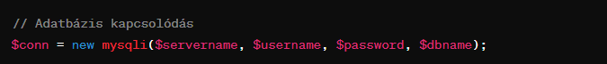

### **Felhasználói bejelentkezés ellenőrzése**

A felhasználói bejelentkezés ellenőrzését egy előre készített "users" táblában tárolt adatok alapján végezzük. A felhasználói e-mail alapján keresünk a táblában, és ha megtaláljuk a felhasználót, ellenőrizzük a megadott jelszót a táblában tárolttal. Ha a jelszó helyes, beállítjuk a felhasználó nevét a session változóba. Ha nem, akkor hibaüzenetet generálunk.

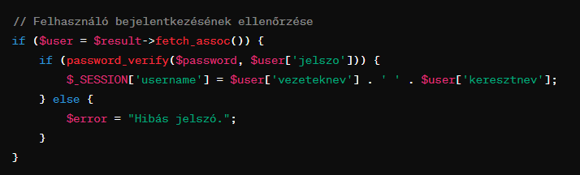

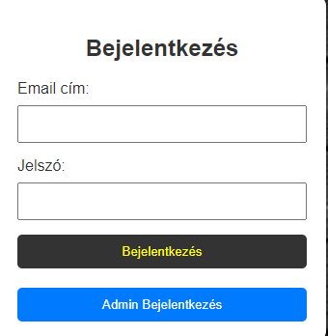

### **Felhasználói adatok lekérése**

Ha a felhasználó bejelentkezett, további adatokat kérhetünk le a felhasználóról, például vezetéknév, keresztnév, e-mail cím, utolsó bejelentkezés ideje stb. Ezeket az adatokat a "users" táblából kérjük le az e-mail cím alapján.

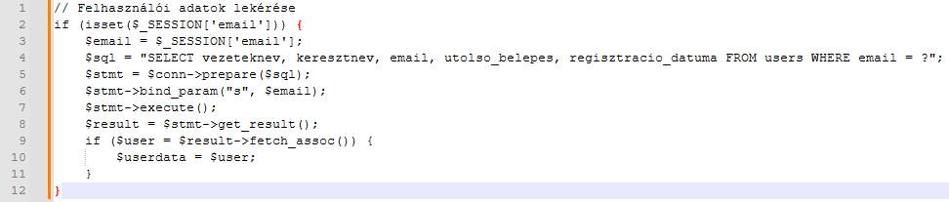

**Termékek megjelenítése**

A weboldal főoldalán a termékeket a "termekek" táblából kérjük le, amelyeket a "megjelenitesi_hely" mező értéke alapján választunk ki. A termékek listáját a felhasználó számára megjelenítjük, beleértve a termék nevét, leírását, árát és készleten lévő darabszámát.

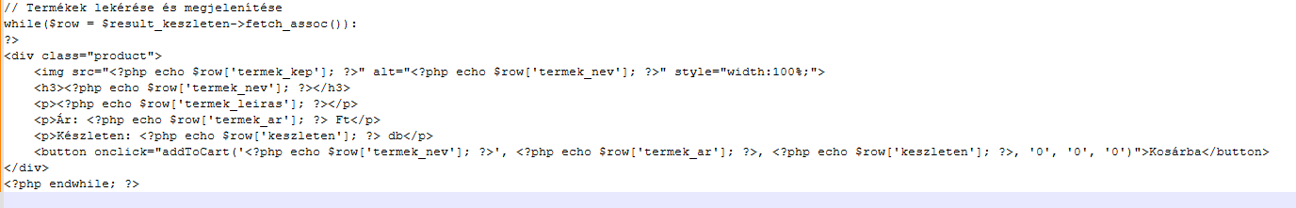

### **Kosárba helyezés**

Minden termék mellett egy gomb található, amely lehetővé teszi a felhasználók számára, hogy a terméket a kosárba helyezzék. A gombra kattintva a termék adatait, például a nevét, árát és készletszámát összegyűjtjük, majd ezeket az adatokat a kosárba helyezéshez tároljuk. Amennyiben a termékből még van készleten, a kosárba helyezés sikeres lesz, egyébként hibaüzenet jelenik meg.

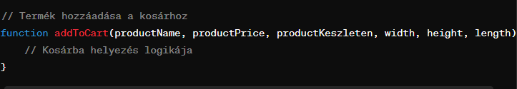

### **Kosár megjelenítése és kezelése**

A felhasználói felületen egy ikonra kattintva megjelenik a kosár tartalma. Itt a felhasználók láthatják, hogy milyen termékeket helyeztek a kosárba, a mennyiségüket és az egyes termékek árát. Lehetőség van a termékek törlésére a kosárból is. A kosár tartalmát egy model ablakban jelenítjük meg.

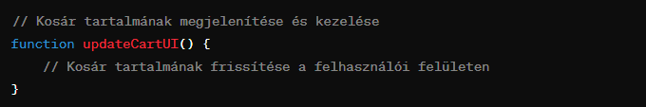

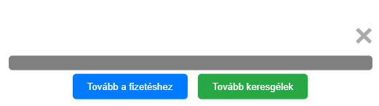

### **Fizetési folyamat**

A felhasználók tovább léphetnek a fizetési folyamathoz, amelyre egy gomb megnyomásával kerül sor. Ekkor átirányítjuk őket a "fizetes.php" oldalra, ahol a vásárlást folytathatják.

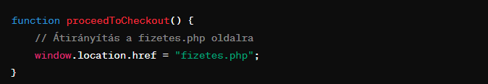

**Eseménykezelők:**

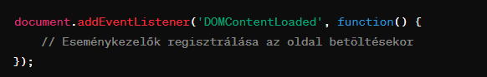

# 1.1 Felhasználói bejelentkezési rendszer

**Ez a PHP kód egy egyszerű felhasználói bejelentkezési rendszert valósít meg: Admin**

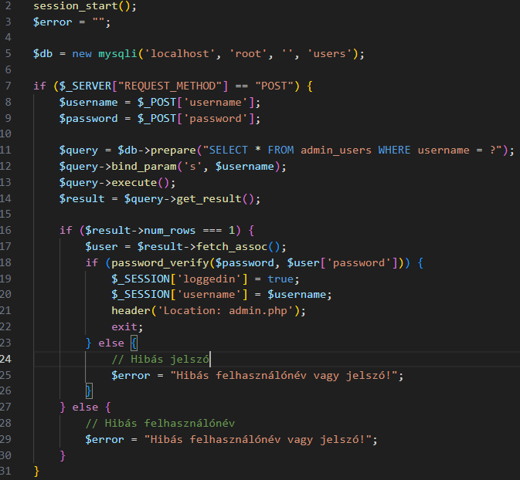

1. **session_start()**: Ez a függvény indítja el a munkamenetet, ami lehetővé teszi az adatok tárolását az egyes látogatók számára.
2. **$error változó**: Ez a változó a bejelentkezési hibák kezelésére szolgál. Ha valamilyen hiba történik (pl. helytelen felhasználónév vagy jelszó), akkor ebbe a változóba kerül a hibaüzenet.
3. **Adatbázis csatlakozás létrehozása**: Az adatbázis kapcsolatot hoz létre az adatbázis szerverrel a mysqli osztály segítségével. A 'localhost', 'root', '', 'users' paraméterek az adatbázis szerver elérési útját, felhasználónevét, jelszavát és az adatbázis nevét adják meg. Ezt a kapcsolatot a **$db** változó tárolja.
4. **POST kérés kezelése**: Ellenőrzi, hogy a kérés POST metódussal érkezett-e a szerverre. Ha igen, akkor a beérkező felhasználónév és jelszó értékeket elmenti a **$username** és **$password** változókba.
5. **Felhasználó azonosítása az adatbázisban**: A felhasználó által megadott felhasználónév alapján lekérdezi az adatbázisból az adott felhasználó adatait. Ha a lekérdezés eredménye egyetlen sor, akkor a felhasználó létezik az adatbázisban, és a jelszava helyes.
6. **Jelszó ellenőrzése**: A **password_verify()** függvény segítségével összehasonlítja a felhasználó által megadott jelszót a tárolt jelszó hash-szel az adatbázisban. Ha a jelszavak megegyeznek, akkor a bejelentkezés sikeres.
7. **Munkamenet változók beállítása**: Ha a bejelentkezés sikeres, akkor az **$_SESSION['loggedin']** és **$_SESSION['username']** változókat beállítja, majd átirányítja a felhasználót az adminisztrációs felületre (**admin.php**).
8. **Hibakezelés**: Ha a felhasználónév vagy a jelszó helytelen, akkor a **$error** változóban tárolja a hibaüzenetet, amit később megjeleníthet a felhasználónak.

# 1.2 Felhasználói munkamenetek

**Ez a PHP kód a felhasználói munkamenetek lezárását és a felhasználó kijelentkeztetését végzi el:**

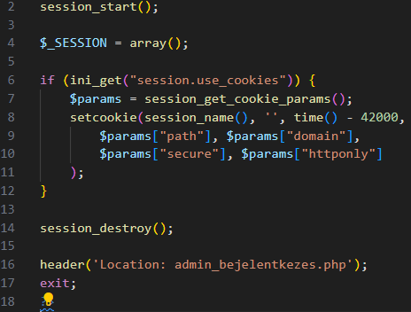

1. **session_start()**: Elindítja a munkamenetet, hogy a PHP tudja kezelni a munkamenet változókat.
2. **$_SESSION törlése**: A **$_SESSION** globális tömb ürítése révén minden munkamenet változót töröl a felhasználói munkamenetből. Ez azért fontos, hogy teljesen megszüntesse a felhasználó bejelentkezett állapotát és más munkamenet-specifikus adatokat.
3. **session_get_cookie_params() és setcookie()**: Ezek a függvények beállítják a munkamenet cookie-jának élettartamát, így a böngészőben tárolt munkamenet azonosító hamarosan lejár és érvénytelen lesz. Ez egyfajta biztonsági intézkedés, hogy megakadályozza a lejárt munkamenet cookie használatát.
4. **session_destroy()**: Ez a függvény teljesen megszünteti a munkamenetet, beleértve a munkamenetet kezelő szerveroldali változók és a munkamenet azonosító törlését is.
5. 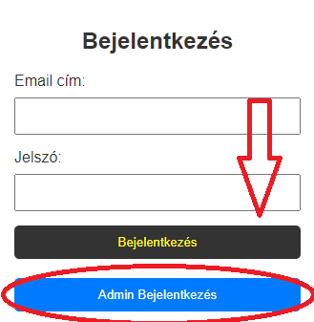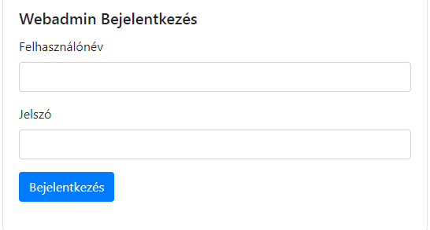
6. **header() és Location átirányítás**: Ez a sor átirányítja a felhasználót a bejelentkező oldalra (**admin_bejelentkezes.php**). Ez gyakorlatilag visszairányítja a felhasználót a bejelentkező oldalra, miután sikeresen kijelentkezett.
7. **exit()**: Megállítja a script futását, miután az átirányítás megtörtént, így további felesleges kód futtatása nem következik be.

# 1.3 Adminisztrációs felületet

**Ez a PHP kód egy adminisztrációs felületet hoz létre, amely biztonságos bejelentkezést igényel:**

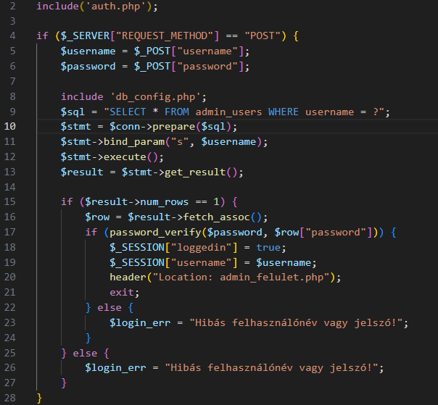

1. **Authentikációs ellenőrzés (include('auth.php'))**: Ez a sor hivatkozik egy olyan fájlra, amely tartalmazza az autentikációs ellenőrzést végző kódot. Ez valószínűleg azért van ott, hogy biztosítsa, hogy csak bejelentkezett felhasználók férjenek hozzá az adminisztrációs felülethez.
2. **POST kérés kezelése**: Ellenőrzi, hogy a kérés POST metódussal érkezett-e a szerverre. Ha igen, akkor a beérkező felhasználónév és jelszó értékeket elmenti a **$username** és **$password** változókba.
3. **Adatbázis csatlakozás létrehozása**: Az adatbázis kapcsolatot hoz létre az adatbázis szerverrel a **db_config.php** fájlban tárolt beállítások alapján. Ezután lekérdezi az adatbázisból az adminisztrátor felhasználó adatait a megadott felhasználónév alapján.
4. **Jelszó ellenőrzése**: Ha van egyetlen találat a felhasználónevet tartalmazó rekordok között, akkor ellenőrzi a megadott jelszót a tárolt, titkosított jelszóval. Ha a megadott jelszó helyes, beállítja a munkamenet változókat a bejelentkezett állapot jelezésére, majd átirányítja a felhasználót az adminisztrációs felületre.
5. **Átirányítás a bejelentkezési oldalra**: Ha a bejelentkezés sikertelen, akkor egy hibaüzenetet állít be a **$login_err** változóban, amit később megjeleníthet a felhasználónak.
6. **HTML kód az adminisztrációs felülethez**: Ez a rész a HTML kódot tartalmazza az adminisztrációs felület megjelenítéséhez. A Bootstrap keretrendszer segítségével történik a stílusozás, ami modern és responszív megjelenést biztosít az oldalnak.
7. **Navbar**: Az adminisztrációs felület felső sávjában található menüpontok, amelyek között lehet navigálni. Az aktív oldalt jelző osztályt a **basename($_SERVER['PHP_SELF'])** függvény segítségével állítja be.

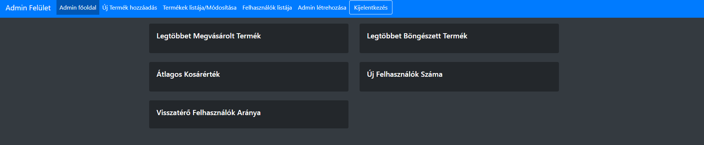

# 1.4 Új adminisztrátor

**Ez a PHP kód egy új adminisztrátor felhasználót hoz létre az adatbázisban, és egy egyszerű űrlapot jelenít meg az adminisztrációs felületen a felhasználó létrehozásához:**

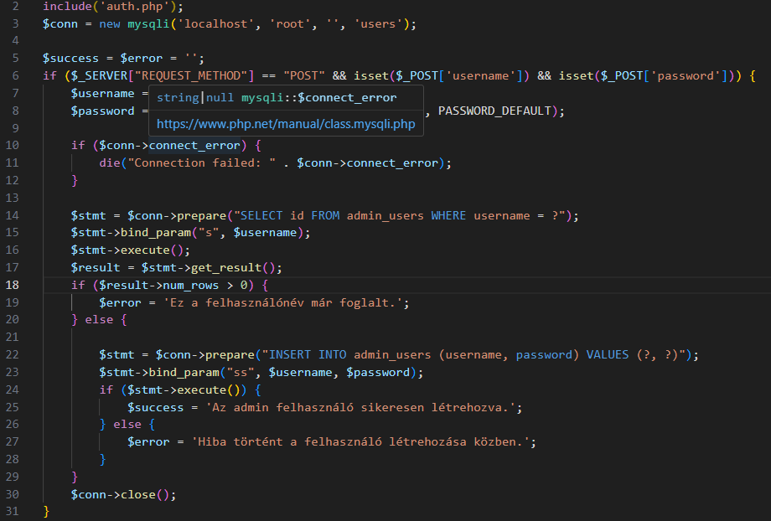

1. **Authentikációs ellenőrzés (include('auth.php'))**: Ez a sor hivatkozik egy olyan fájlra, amely tartalmazza az autentikációs ellenőrzést végző kódot. Ez biztosítja, hogy csak bejelentkezett felhasználók férjenek hozzá az adminisztrációs felülethez.
2. **Adatbázis csatlakozás létrehozása**: Az adatbázis kapcsolatot hoz létre az adatbázis szerverrel a **mysqli** osztály segítségével. Az adatbázis szerver elérési útját, felhasználónevét, jelszavát és az adatbázis nevét a megfelelő helyeken kell megadni.
3. **POST kérés kezelése és felhasználó létrehozása**: Ellenőrzi, hogy a kérés POST metódussal érkezett-e a szerverre és hogy a **username** és **password** mezők ki vannak-e töltve. Ezután ellenőrzi, hogy a megadott felhasználónév már létezik-e az adatbázisban. Ha nem létezik, akkor a megadott felhasználónevet és jelszót hozzáadja az adatbázishoz.
4. **HTML kód az új adminisztrátor létrehozásához**: Ez a rész a HTML űrlapot tartalmazza az adminisztrátor felhasználó létrehozásához. A Bootstrap keretrendszer segítségével történik a stílusozás, ami modern és responszív megjelenést biztosít az oldalnak.
5. **Siker és hibaüzenetek megjelenítése**: A sikeres vagy sikertelen művelet után megjelenik egy üzenet a felhasználónak a **$success** vagy **$error** változóban tárolt üzenet alapján.

# 1.5 Felhasználói adatok frissítése

**Ez a PHP kód felelős az adatbázisban egy felhasználó adatainak frissítéséért:**

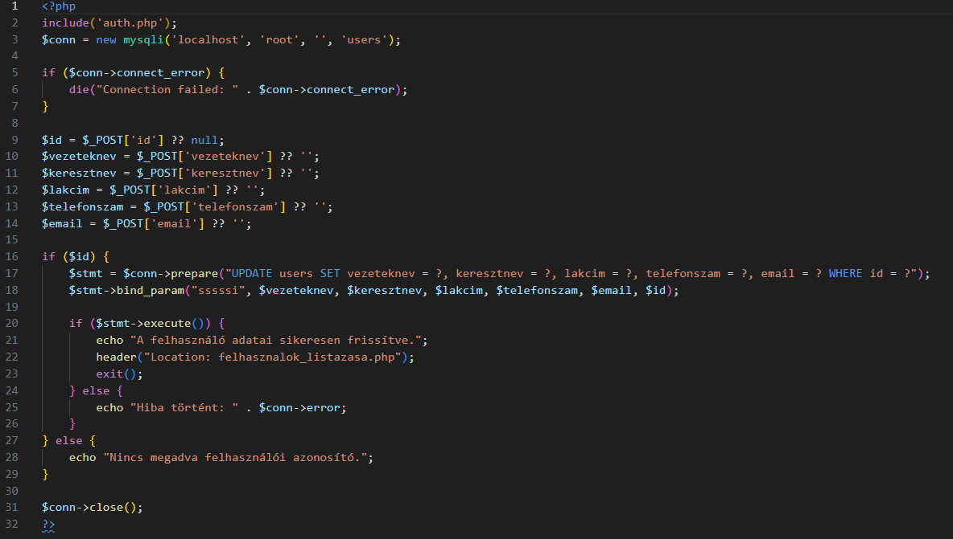

1. **Authentikációs ellenőrzés (include('auth.php'))**: Ez a sor hivatkozik egy olyan fájlra, amely tartalmazza az autentikációs ellenőrzést végző kódot. Ez biztosítja, hogy csak bejelentkezett felhasználók férjenek hozzá az adminisztrációs funkciókhoz.
2. **Adatbázis csatlakozás létrehozása**: Az adatbázis kapcsolatot hoz létre az adatbázis szerverrel a **mysqli** osztály segítségével. Ezután ellenőrzi, hogy sikeres volt-e a kapcsolódás. Ha nem sikerült, akkor kiírja a kapcsolódási hibát és megszakítja a script futását.
3. **POST adatok kezelése**: A beérkező POST adatokat elmenti változókba, vagy alapértelmezett értékeket állít be, ha a POST adatok nem érkeztek meg.
4. **Adatok frissítése az adatbázisban**: Ellenőrzi, hogy van-e megadva felhasználói azonosító. Ha van, akkor az adott felhasználó adatait frissíti az adatbázisban a kapott adatok alapján.
5. **Siker és hibaüzenetek megjelenítése**: Ha a frissítés sikeres, kiírja, hogy "A felhasználó adatai sikeresen frissítve." és átirányítja a felhasználót a felhasználók listázása oldalra. Ha hiba történt, kiírja az adatbázis hibáját.
6. **Adatbázis kapcsolat lezárása**: Bezárja az adatbázis kapcsolatot a **close()** metódussal.

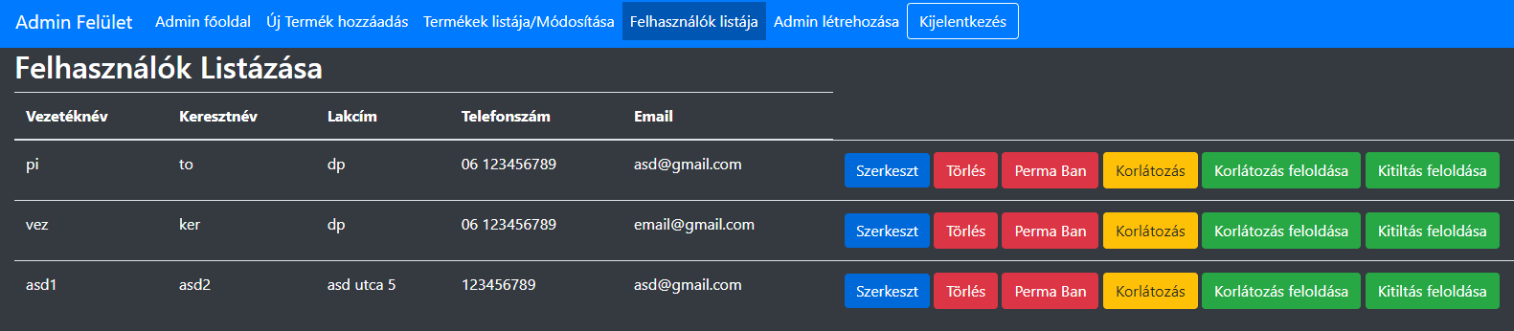

# 1.6 Felhasználó végleges kitiltásának feloldása

**Ez a PHP kód felelős egy felhasználó végleges kitiltásának feloldásáért az adatbázisban. Nézzük meg részleteiben:**

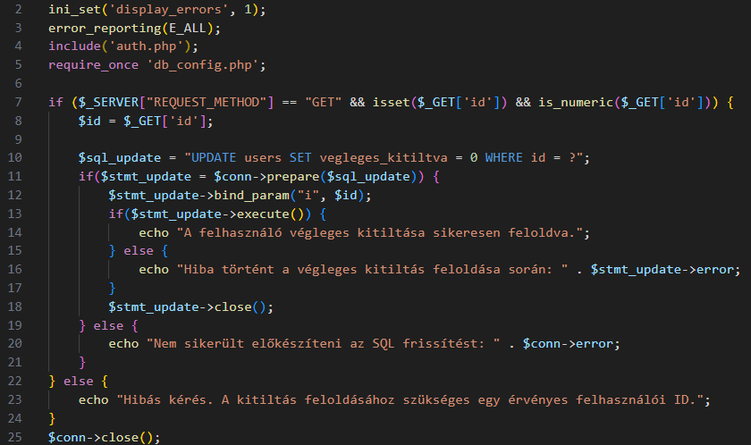

1. **Hibaüzenetek bekapcsolása (ini_set('display_errors', 1); error_reporting(E_ALL);)**: Ezek a sorok bekapcsolják és beállítják az összes hibajelzést, hogy az összes hibát és figyelmeztetést megjelenítsék, így könnyebben lehet hibákat keresni és javítani.
2. **Authentikációs ellenőrzés (include('auth.php'))**: Ez a sor hivatkozik egy olyan fájlra, amely tartalmazza az autentikációs ellenőrzést végző kódot. Ez biztosítja, hogy csak bejelentkezett felhasználók férjenek hozzá az adminisztrációs funkciókhoz.
3. **Adatbázis kapcsolat létrehozása (require_once 'db_config.php';)**: Ez a sor hivatkozik a **db_config.php** fájlra, amely tartalmazza az adatbázishoz való kapcsolódáshoz szükséges beállításokat és kódokat.
4. **GET kérés kezelése és végleges kitiltás feloldása**: Ellenőrzi, hogy a kérés GET metódussal érkezett-e a szerverre, és hogy az érkező kérés tartalmazza-e a **id** paramétert, amely egy érvényes felhasználói azonosítót jelöl. Ha ezek a feltételek teljesülnek, akkor előkészíti az SQL lekérdezést a végleges kitiltás feloldására és végrehajtja azt az adatbázison keresztül. A sikeres végrehajtás után kiírja a sikerüzenetet, ha hiba történik, akkor pedig a hibaüzenetet.
5. **Hibás kérés kezelése**: Ha a GET kérés nem tartalmaz érvényes felhasználói azonosítót, akkor kiírja a hibaüzenetet.
6. **Adatbázis kapcsolat lezárása**: Bezárja az adatbázis kapcsolatot a **close()** metódussal.
7. 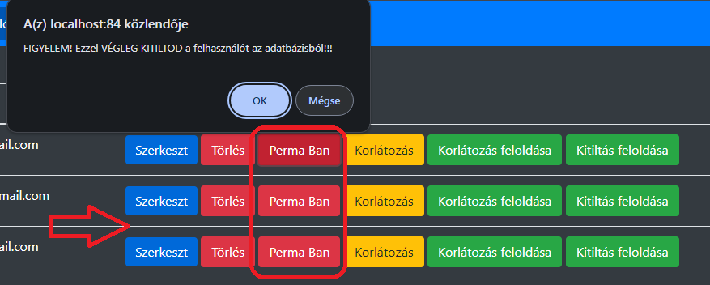

# 1.7 Felhasználó korlátozása

**Ez a kód egy felhasználó korlátozását teszi lehetővé az adatbázisban, és egy űrlapot jelenít meg az adminisztrációs felületen a korlátozás beállításához:**

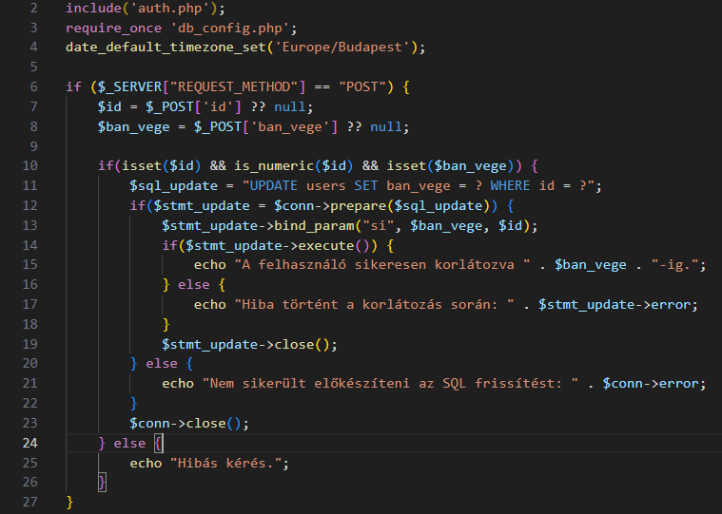

1. **Authentikációs ellenőrzés (include('auth.php'))**: Ez a sor hivatkozik egy olyan fájlra, amely tartalmazza az autentikációs ellenőrzést végző kódot. Ez biztosítja, hogy csak bejelentkezett felhasználók férjenek hozzá az adminisztrációs funkciókhoz.
2. **Adatbázis kapcsolat létrehozása (require_once 'db_config.php';)**: Ez a sor hivatkozik a **db_config.php** fájlra, amely tartalmazza az adatbázishoz való kapcsolódáshoz szükséges beállításokat és kódokat.
3. **POST adatok kezelése és korlátozás beállítása**: Ellenőrzi, hogy a kérés POST metódussal érkezett-e a szerverre, és hogy a POST adatok tartalmazzák-e a szükséges **id** és **ban vege** paramétereket. Ha minden adat rendelkezésre áll, előkészíti az SQL lekérdezést a felhasználó korlátozásának beállítására az adatbázisban, majd végrehajtja azt. Sikeres végrehajtás esetén kiírja a sikerüzenetet, ellenkező esetben a hibaüzenetet.
4. **Hibás kérés kezelése**: Ha a POST kérés nem tartalmaz minden szükséges adatot, kiírja a hibaüzenetet.
5. **Adatbázis kapcsolat lezárása**: Bezárja az adatbázis kapcsolatot a **close()** metódussal.
6. **HTML űrlap a korlátozás beállításához**: Ez a rész a HTML űrlapot tartalmazza a felhasználó korlátozásának beállításához. A felhasználó az űrlapon kiválaszthatja a korlátozás végét, majd elküldheti az űrlapot a beállítás végrehajtásához.

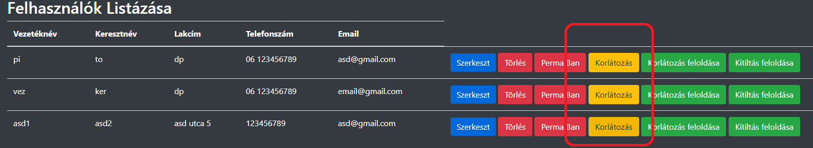

Ez a kód lehetővé teszi egy felhasználó korlátozását az adatbázisban, és egy felhasználóbarát űrlapot biztosít a korlátozás beállításához az adminisztrációs felületen.



# 1.8 Felhasználó szerkesztése

**Ez a kód egy felhasználó szerkesztésére szolgáló űrlapot jelenít meg az adminisztrációs felületen:**

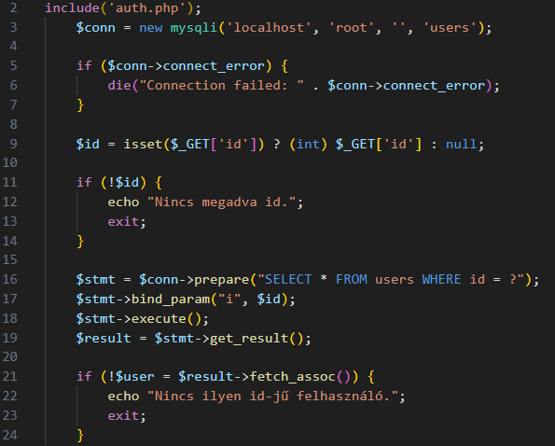

1. **Authentikációs ellenőrzés (include('auth.php'))**: Ez a sor hivatkozik egy olyan fájlra, amely tartalmazza az autentikációs ellenőrzést végző kódot. Ez biztosítja, hogy csak bejelentkezett felhasználók férjenek hozzá az adminisztrációs funkciókhoz.
2. **Adatbázis kapcsolat létrehozása**: A **$conn** változó egy adatbázis kapcsolatot hoz létre az adatbázis szerverrel. Ha a kapcsolat létrejön, akkor folytatódik a kód futása, ha nem, akkor kiírja a kapcsolódási hibát.
3. **GET adatok kezelése**: Az **$id** változóba eltároljuk a **$_GET['id']** értékét, ha az létezik és szám típusú. Ha nincs megadva **id**, akkor kiírja, hogy nincs megadva id, és kilép a kódból.
4. **Felhasználó lekérdezése**: Létrehoz egy SQL lekérdezést a **users** táblából az adott **id** alapján. Ezután végrehajtja a lekérdezést, és az eredményt eltárolja a **$user** változóban.
5. **Adatok megjelenítése az űrlapon**: Az űrlapon megjelenítjük a felhasználó adatait az input mezőkben. Az alapértelmezett értékek a **$user** tömbből származnak, amelyet az adatbázisból kaptunk.
6. **HTML űrlap a felhasználó adatainak szerkesztéséhez**: Ez a rész tartalmazza az űrlapot, ahol a felhasználó adatait szerkeszthetjük. Az input mezőkben megjelenítjük a felhasználó jelenlegi adatait, és azokat lehet szerkeszteni.
7. 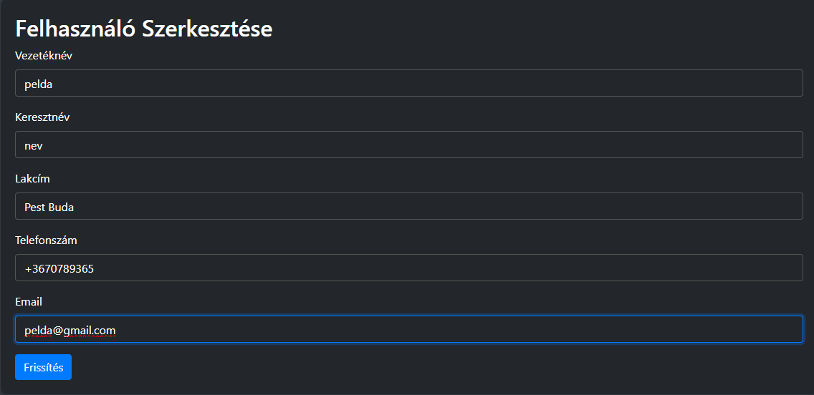

# 1.9 Admin adatok frissítése

**Ez a PHP kód az adatbázisban egy felhasználó adatainak frissítését végzi el az adminisztrációs felületen keresztül:**

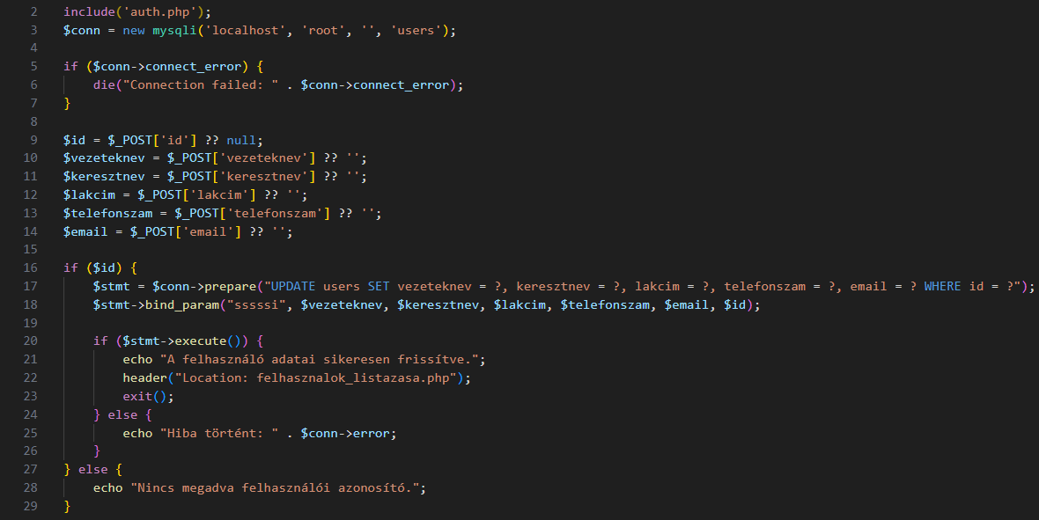

1. **Authentikációs Ellenőrzés**: Az első sor az **auth.php** fájl beillesztését végzi, amelyben az autentikációs ellenőrzés kódja található. Ez biztosítja, hogy csak bejelentkezett felhasználók férhessenek hozzá az adminisztrációs funkciókhoz.
2. **Adatbázis Kapcsolat Létrehozása**: Ezután a kód létrehoz egy kapcsolatot az adatbázissal a **mysqli** osztály segítségével. Ha a kapcsolat létrejött, a kód folytatódik, ha nem, akkor kiírja a kapcsolódási hibát és megszakítja a futást.
3. **POST Adatok Feldolgozása**: Az **$_POST** tömbből kinyeri az adatokat, például az azonosítót, vezetéknevet, keresztnevet, lakcímet, telefonszámot és e-mail címet. Ezeket az adatokat az űrlapról kapja meg, amikor azokat elküldik.
4. **Adatok Frissítése az Adatbázisban**: Ezután egy **UPDATE** SQL lekérdezést hajt végre az adatbázison, amely frissíti a megadott azonosítójú felhasználó adatait. A **bind_param** metódus segítségével paraméterezett lekérdezést készít, hogy elkerülje a SQL injection támadásokat.
5. **Siker/Fiaskó Üzenetek Megjelenítése**: Ha a lekérdezés sikeresen végrehajtódott, akkor kiírja a "A felhasználó adatai sikeresen frissítve." üzenetet, és átirányítja a felhasználót a **felhasznalok_listazasa.php** oldalra. Ha hiba történt, akkor kiírja a hibaüzenetet.
6. **Adatbázis Kapcsolat Bezárása**: Végül bezárja az adatbázis kapcsolatot a **close** metódussal, hogy ne terhelje tovább a szerver erőforrásait.



Ez a kód hatékonyan frissíti a felhasználó adatait az adatbázisban az adminisztrációs felületen keresztül, és kezeli az esetleges hibákat is.

Az űrlap teteje

# 1.10 Felhasználó Törlése

Ez a PHP szkript lehetővé teszi felhasználók törlését az adatbázisból az azonosítójuk alapján: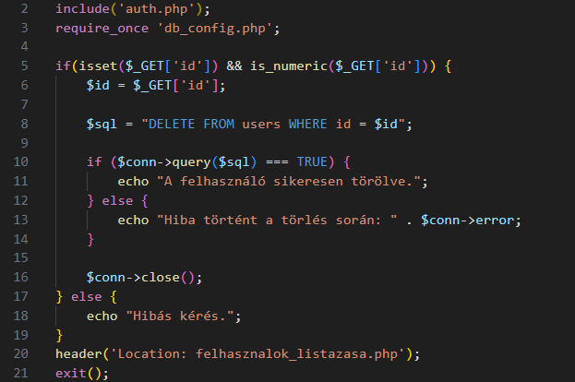

#### **Használati Utasítások**

1. **Bejelentkezés**: Győződjön meg róla, hogy bejelentkezett a rendszerbe és rendelkezik megfelelő jogosultságokkal a felhasználók törléséhez.
2. **Kérés Küldése**: Nyissa meg a böngészőt, és adja meg a szkript URL-jét a következő formátumban: **http://weboldal.hu/torles.php?id=[felhasználó azonosítója]**. A **[felhasználó azonosítója]** helyére írja be a törlendő felhasználó egyedi azonosítóját az adatbázisban.
3. **Megerősítés**: Nyomja meg az "Enter" billentyűt a kérés elküldéséhez.

#### Figyelmeztetések

* **Azonosító Helyesbítése**: Ellenőrizze, hogy a megadott azonosítóval rendelkező felhasználó valóban törölhető-e, és nincs-e kapcsolatban más adatokkal, amelyeket meg kell őrizni.

# 1.11 Felhasználók Listázása

Ez a PHP szkript lehetővé teszi a rendszerben tárolt felhasználók listázását, és lehetőséget biztosít a felhasználókkal kapcsolatos műveletek elvégzésére, például szerkesztésre, törlésre, korlátozásra és kitiltásra.

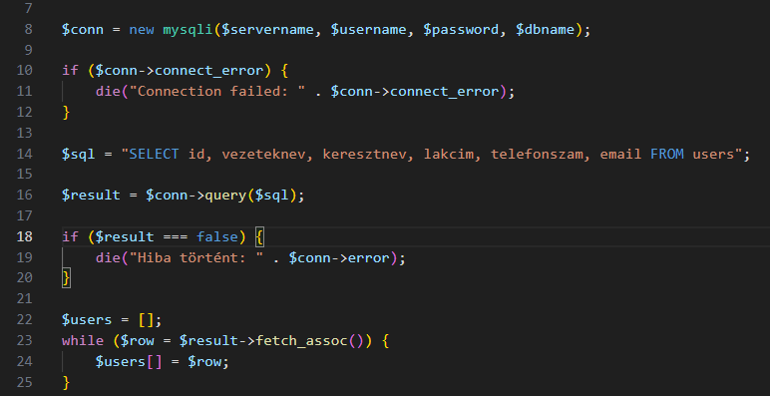

#### Használati Utasítások

1. **Bejelentkezés**: Győződjön meg róla, hogy bejelentkezett a rendszerbe, és rendelkezik a megfelelő jogosultságokkal a felhasználók kezeléséhez.
2. **Felhasználók Listázása**: Nyissa meg a böngészőt, és adja meg a szkript URL-jét a következő formátumban: **http://weboldal.hu/felhasznalok_listazasa.php**.
3. **Felhasználók Megtekintése**: A felhasználók listája megjelenik a weboldalon táblázatos formában. A táblázat minden sorában egy felhasználó adatai találhatók, beleértve a vezetéknevet, keresztnevet, lakcímet, telefonszámot és e-mail címet.
4. **Felhasználókkal Kapcsolatos Műveletek**: Minden felhasználó sorának végén különböző gombok találhatók, amelyek lehetővé teszik a felhasználókkal kapcsolatos műveletek elvégzését:
   * **Szerkesztés**: A "Szerkeszt" gombra kattintva a felhasználó adatait szerkesztheti.
   * **Törlés**: A "Törlés" gombra kattintva a felhasználót törölheti az adatbázisból. A törlés előtt megjelenik egy megerősítő párbeszédablak.
   * **Perma Ban**: A "Perma Ban" gombra kattintva a felhasználót véglegesen kitilthatja az adatbázisból. A kitiltás előtt megjelenik egy megerősítő párbeszédablak.
   * **Korlátozás**: A "Korlátozás" gombra kattintva korlátozhatja a felhasználó hozzáférését bizonyos funkciókhoz.
   * **Korlátozás Feloldása**: A "Korlátozás feloldása" gombra kattintva feloldhatja a felhasználó korlátozását. A feloldás előtt megjelenik egy megerősítő párbeszédablak.
   * **Kitiltás Feloldása**: A "Kitiltás feloldása" gombra kattintva feloldhatja a felhasználó kitiltását. A feloldás előtt megjelenik egy megerősítő párbeszédablak.
5. **Kijelentkezés**: Ha végezte a műveleteket, kattintson a "Kijelentkezés" gombra a biztonságos kijelentkezéshez.

#### Figyelmeztetések

* **Adatvesztés Veszélye**: A "Törlés" és "Perma Ban" műveletek véglegesen eltávolítják a felhasználót az adatbázisból, és nem lehet visszavonni. Győződjön meg róla, hogy ezeket a műveleteket csak akkor hajtja végre, ha biztos benne, hogy szükséges.

# 1.12 Fizetés és Szállítás Űrlap

Ez a PHP szkript felelős a felhasználóknak a szállítási és fizetési információk megadásáért egy webshopban.

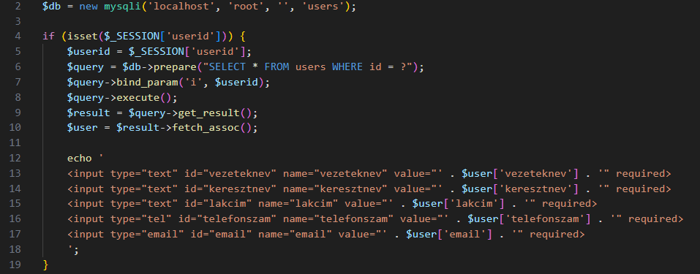

#### Használati Utasítások

1. **Bejelentkezés**: Amennyiben be van jelentkezve a rendszerbe, a szükséges adatok részben előre kitöltődnek a felhasználói adatok alapján.
2. **Szállítási és Fizetési Adatok Megadása**: Töltse ki a szállítási és fizetési információkhoz szükséges mezőket az űrlapon. Szükséges mezők a következők: vezetéknév, keresztnév, e-mail cím, telefonszám, adószám, város, utca, irányítószám, szállítási és fizetési módszer választása.
3. **Kosár Tartalmának Megtekintése**: A jobb oldalon megjelenítésre kerül a kosár tartalma, amely tartalmazza a kiválasztott termékeket, azok darabszámát és árát.
4. **Összesítés és Továbblépés**: Az összesítésben látható a kosárban található termékek végösszege. Ha minden szükséges adatot megadott, kattintson a "Tovább a fizetési oldalra" gombra a további lépésekhez.

# 1.13 Készlet Módosítása Űrlap

Ez a PHP szkript lehetővé teszi a felhasználók számára egy termék készletének módosítását egy webáruházban.

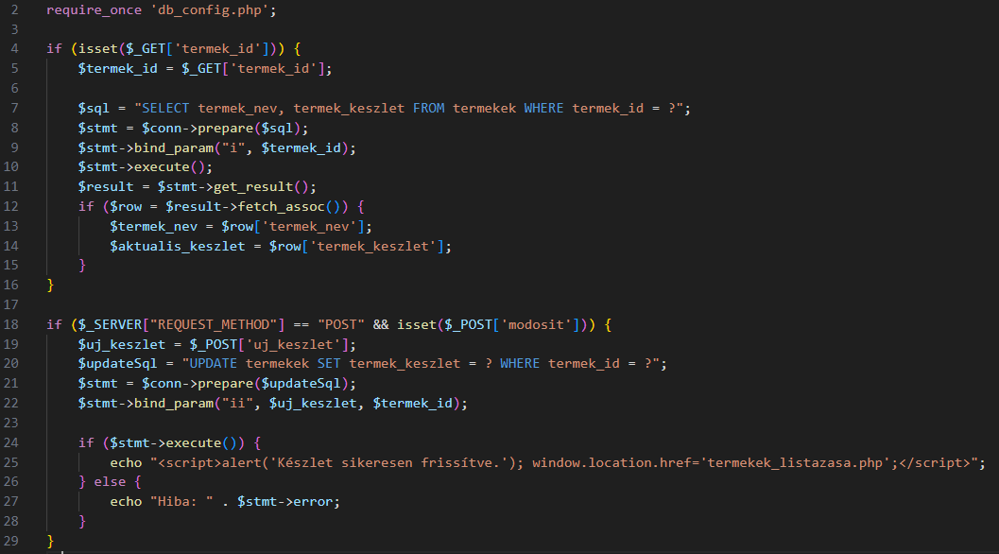

#### Használati Utasítások

1. **Termék Kiválasztása**: Amennyiben a termék készletét szeretné módosítani, először ki kell választania a megfelelő terméket. Ehhez használja a "Termék ID" paramétert a URL-ben, például: http://weboldal.hu/keszlet_modositasa.php?termek_id=[termék_id], ahol [termék_id] a kívánt termék azonosítója az adatbázisban.
2. **Új Készlet Megadása**: Töltse ki az "Új Készlet" mezőt a kívánt mennyiségű készlet megadásához.
3. **Módosítás Végrehajtása**: Kattintson a "Módosít" gombra a készlet módosításának végrehajtásához.

#### Figyelmeztetések

* **Adatellenőrzés**: Győződjön meg róla, hogy a megadott készlet mennyiség érvényes és pozitív egész szám.
* **Adatbiztonság**: Mindig ellenőrizze, hogy a termék azonosítója és a készlet mennyisége helyes és megfelelően módosul-e az adatbázisban.
* **Megerősítés**: Győződjön meg arról, hogy a módosítás végrehajtását megelőzően megfelelően beállította az új készletmennyiséget.

# 1.14 Kosár Tartalom

### Cél

Az oldal célja, hogy megjelenítse a felhasználó kosarában lévő termékeket, valamint lehetőséget biztosítson a felhasználónak a fizetési folyamat elindítására.

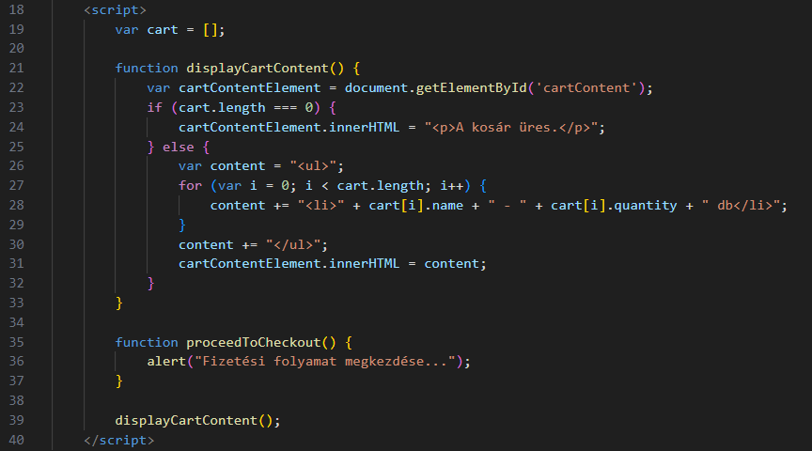

### Technikai Implementáció

* Az oldal HTML, CSS és JavaScript nyelveken készült.
* Az HTML struktúra megfelelően tagolt, és a **<meta>** címkék beállítása a megfelelő karakterkódolást és nézet méretet biztosítja.
* A CSS stílusokat a **<style>** címkékben az oldal tetején találhatóak.
* A JavaScript funkciók az oldal alján találhatóak, az elemek megjelenítése és a fizetési folyamat kezelése céljából.

### Főbb Komponensek

1. **Kosár Tartalom Megjelenítése:**
   * Az oldal betöltésekor azonnal megjeleníti a felhasználó kosarában lévő termékeket vagy egy üzenetet, ha a kosár üres.
   * Ha a kosár nem üres, akkor minden termék nevét és mennyiségét listázza ki.
2. **Fizetési Folyamat:**
   * A "Tovább a fizetéshez" gombra kattintva egy egyszerű üzenetablak jelenik meg, ami jelzi a fizetési folyamat megkezdését. Ebben az implementációban a fizetési folyamat nem történik meg az oldalon, csak egy üzenet jelenik meg.

### Felhasznált Technológiák

* **HTML:** Az oldal struktúrájának és tartalmának leírására.
* **CSS:** Az oldal megjelenésének formázására.
* **JavaScript:** Az interaktivitás biztosítása és a felhasználói műveletek kezelése céljából.
* **Viewport Meta Tag:** A mobilbarát elrendezés és a megfelelő nézet méret beállítása.

### Fejlesztői Megjegyzés

* Az oldal jelenleg csak egy egyszerű funkcióval rendelkezik, de könnyen bővíthető más funkcionalitásokkal, például a termékek törlésével vagy módosításával a kosárból.
* A fizetési folyamatot megvalósító JavaScript funkciók és a fizetési API integrációja további fejlesztési lehetőségeket kínál a jövőben.

# 1.15 Bejelentkező Oldal

### Cél

Az oldal célja, hogy lehetővé tegye a felhasználók számára a bejelentkezést. Ellenőrzi a felhasználó által megadott adatok helyességét, és hibaüzeneteket jelenít meg, ha szükséges.

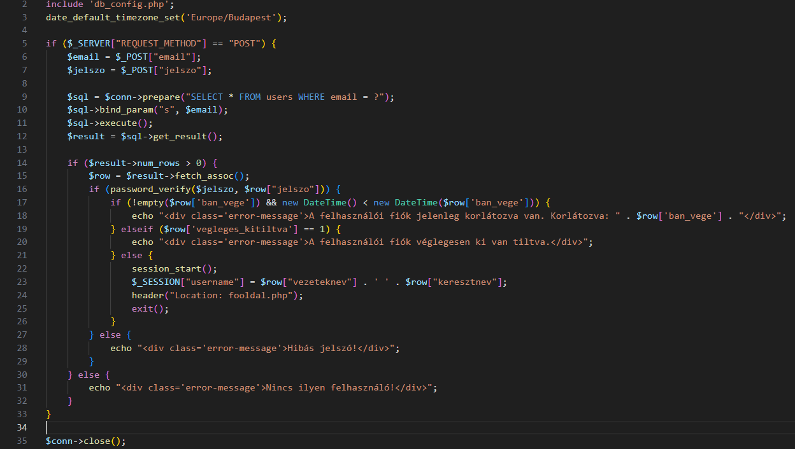

### Technikai Implementáció

* Az oldal PHP és HTML nyelveken készült.
* Az adatbáziskapcsolatot a **db_config.php** fájl tartalmazza.
* Az adatok ellenőrzése és a bejelentkezési folyamat a PHP kód segítségével történik.
* Az oldal megjelenése és stílusa a CSS stíluslapban van definiálva.

### Főbb Komponensek

1. **Bejelentkezési Űrlap:**
   * Az űrlap tartalmazza az email cím és jelszó mezőket, valamint egy "Bejelentkezés" gombot.
   * Ha a felhasználó hibás adatokat ad meg, hibaüzenet jelenik meg az űrlap alatt.
2. **Bejelentkezési Folyamat:**
   * A bejelentkezési adatokat ellenőrzi az adatbázisban tárolt adatokkal.
   * Ha a bejelentkezés sikeres, az oldal átirányít a főoldalra (**fooldal.php**).
3. **Admin Bejelentkezés Gomb:**
   * Az "Admin Bejelentkezés" gomb egy másik oldalra irányít, ahol az adminisztrátorok be tudnak jelentkezni.

### Fejlesztői Megjegyzés

* Az oldal egyszerű és felhasználóbarát felületet kínál a bejelentkezéshez.
* A kódot könnyen bővíthetővé lehet tenni további funkciókkal, például elfelejtett jelszó visszaállításával vagy többfaktoros azonosítással.

# 1.16 Felhasználó Bejelentkezés

Ez a PHP szkript az alkalmazás felhasználóinak bejelentkezését végzi:

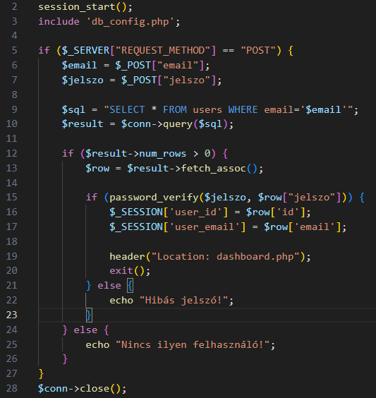

#### Működés

1. **Munkamenet inicializálása:** A szkript először inicializálja vagy folytatja a munkamenetet, hogy tárolni tudja a bejelentkezett felhasználó adatait.
2. **Adatbázis kapcsolat:** A szkript csatlakozik az adatbázishoz a **db_config.php** konfigurációs fájl segítségével.
3. **Űrlapkezelés:** Ellenőrzi, hogy a beérkező kérés POST metódussal érkezett-e. Ha igen, beolvassa és sanitizálja az űrlapról érkező e-mail cím és jelszó adatokat.
4. **Felhasználó ellenőrzése:** A szkript lekérdezi az adatbázisból a megadott e-mail címmel rendelkező felhasználót. Ha talál eredményt, ellenőrzi a megadott jelszót a tárolt jelszóval.
5. **Bejelentkezés kezelése:** Ha a jelszó helyes, beállítja a felhasználó munkameneti változóit, majd átirányítja a felhasználót a vezérlőpulthoz (**dashboard.php**). Ha a bejelentkezés sikertelen, hibaüzenetet jelenít meg.
6. **Adatbázis kapcsolat lezárása:** A szkript lezárja az adatbáziskapcsolatot.

#### Fájlok

* **db_config.php:** Az adatbáziskapcsolat konfigurációs beállításait tartalmazó fájl.
* **dashboard.php:** A felhasználó vezérlőpultját kezelő fájl.

# 1.17 Felhasználó Regisztráció

Ez a PHP szkript a felhasználók regisztrációját végzi egy webalkalmazásban.

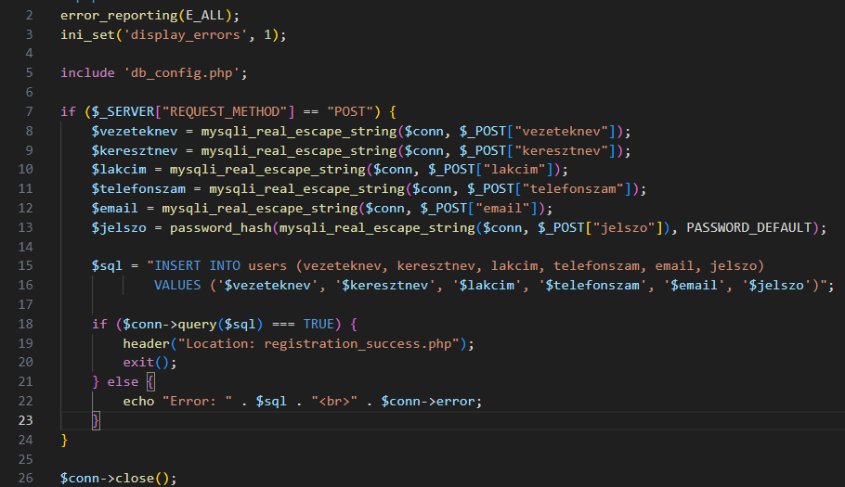

#### Működés

1. **Hibaüzenetek bekapcsolása:** Az **error_reporting** és **ini_set** függvények beállításával az összes hibaüzenet megjelenítése engedélyezett, ami segít a hibakeresésben.
2. **Adatbázis kapcsolat:** A szkript csatlakozik az adatbázishoz a **db_config.php** konfigurációs fájl segítségével.
3. **Űrlapkezelés:** Ellenőrzi, hogy a beérkező kérés POST metódussal érkezett-e. Ha igen, beolvassa és sanitizálja az űrlapról érkező adatokat.
4. **Felhasználói adatok beszúrása:** A szkript beszúrja a felhasználó által megadott adatokat az adatbázisba. A jelszó titkosításra kerül a **password_hash** függvény segítségével.
5. **Beszúrás eredményének kezelése:** Ha a beszúrás sikeres, az űrlapról átirányítja a felhasználót a sikeres regisztrációt jelző oldalra (**registration_success.php**). Ha a beszúrás sikertelen, hibaüzenetet jelenít meg.
6. **Adatbázis kapcsolat lezárása:** A szkript lezárja az adatbáziskapcsolatot.

#### Fájlok

* **db_config.php:** Az adatbáziskapcsolat konfigurációs beállításait tartalmazó fájl.
* **registration_success.php:** A sikeres regisztrációt jelző oldal.

#### Megjegyzés

A kódban fontos megjegyezni a felhasználó által megadott adatok sanitizálását, hogy megelőzzük a SQL injection támadásokat. A jelszavak titkosítása pedig az adatbiztonság fontos eleme.

# 1.18 Rólunk Oldal

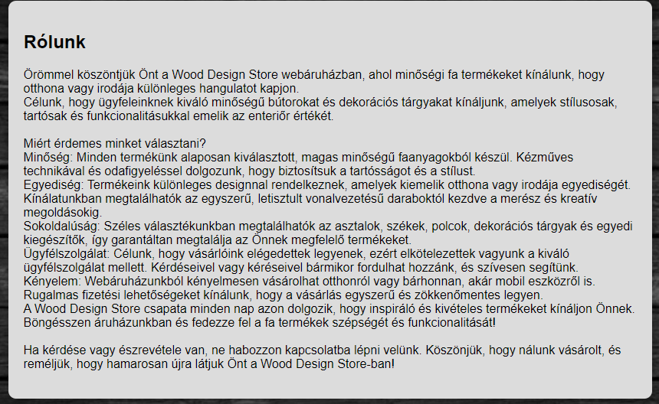

A Rólunk oldal a Wood Design Store webáruház része, amelynek célja bemutatni a vállalatot, annak tevékenységét és értékeit a látogatók számára.

## **Oldalstruktúra**

Az oldal struktúrája a következő elemekből áll:

* **HTML Fájl:** A **rolunk.php** nevű HTML fájl tartalmazza az oldal kódját és szerkezetét.
* **Fő Címe:** Az oldal fő címe "Rólunk".
* **Navigációs Menü:** A navigációs menü a weboldal többi részére mutató linkeket tartalmaz.
* **Tartalomtéma:** A tartalom részletesen bemutatja a Wood Design Store vállalatot, annak céljait, termékeinek jellemzőit és az ügyfélszolgálatot.

## **Technikai Részletek**

* **Dokumentum Típusa:** Az oldal HTML5 dokumentumtípust használ.
* **Nyelvi Támogatás:** Az oldal a magyar nyelvet használja.
* **Karakterkódolás:** A karakterkódolás UTF-8.
* **Megjelenítési Beállítások:** A viewport beállítása lehetővé teszi az oldal megfelelő megjelenítését különböző eszközökön.
* **Stíluslapok:** A megjelenésért felelős stíluslapok külső forrásból történő betöltése a **https://cdnjs.cloudflare.com/ajax/libs/font-awesome/5.15.4/css/all.min.css** címről.
* **Stílusok:** Az oldal stílusai a **<style>** elemen belül vannak definiálva.

# 1.19 Termék hozzáadása űrlap PHP kódja:

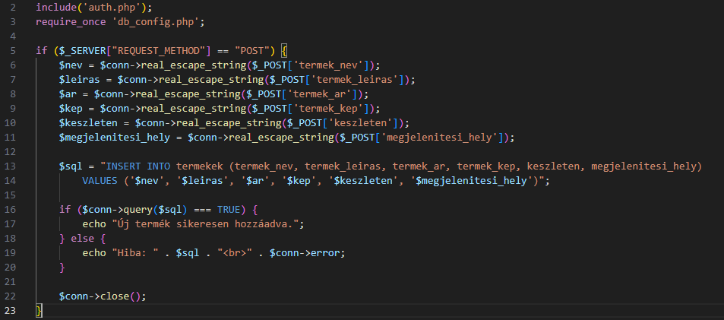

### **Funkciók**

* **Adatok Felvitele:** Az űrlap lehetővé teszi a termék nevének, leírásának, árának, képének, készletmennyiségének és megjelenítési helyének megadását.
* **Adatok Ellenőrzése:** A beérkező adatokat megfelelően ellenőrzi és validálja az űrlap, hogy biztosítsa az adatok integritását és hibamentes feldolgozását.
* **Adatok Tisztítása:** A beérkező adatokat megfelelően tisztítja és formázza a PHP kód, hogy elkerülje a biztonsági problémákat, például az SQL injection támadásokat.
* **Adatok Beszúrása:** Az űrlap elküldésekor a PHP kód beszúrja az új termék adatait az adatbázisba, biztosítva ezzel a frissített készletet és az új termék megjelenését a webáruházban.
* **Visszajelzés:** A felhasználók visszajelzést kapnak az űrlap elküldését követően arról, hogy a művelet sikeres volt-e vagy sikertelen.

### **Adatmezők**

Az űrlap az alábbi adatmezőket tartalmazza a termék részletes adatainak megadásához:

* **Termék Név:** A termék nevének megadása.
* **Leírás:** Részletes leírás a termékről.
* **Ár:** A termék ára.
* **Kép URL:** A termék képének URL-je.
* **Készleten:** A rendelkezésre álló készlet mennyisége.
* **Megjelenítési Hely:** A termék megjelenítési helyének kiválasztása a webáruházban.

1.20 Termékek sorrendjének módosítása

Ez a PHP kód egy olyan funkciót valósít meg, amely lehetővé teszi a termékek sorrendjének módosítását az adatbázisban. A kód az alábbiak szerint működik:

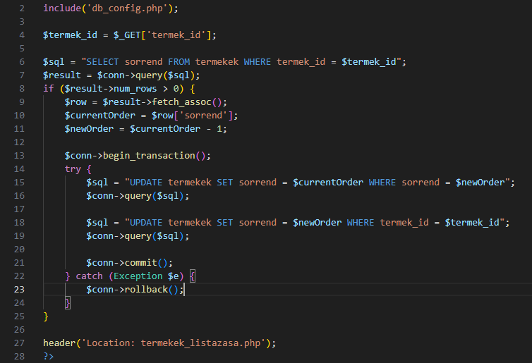

1. Adatbázis csatlakozás: Először is, a kód importálja az adatbázis konfigurációs fájlt (**db_config.php**), hogy kapcsolódjon az adatbázishoz.
2. URL paraméter beolvasása: A kód beolvassa a **termek_id** paramétert az URL-ből, amely azon termék azonosítóját tartalmazza, amelynek a sorrendjét módosítani szeretnénk.
3. Sorrend frissítése: A kód lekérdezi az adatbázisból az adott termékhez tartozó sorrendet. Ezután megpróbálja csökkenteni a termék sorrendjét egyel az előző sorrend alapján. A tranzakció biztosítja, hogy mindkét frissítés csak akkor kerüljön végrehajtásra, ha mindkettő sikeres.
4. Hiba kezelése: Ha valamilyen hiba történik a tranzakció végrehajtása közben, akkor a tranzakciót visszavonja (rollback), hogy ne legyenek inkonzisztens adatok az adatbázisban.
5. Átirányítás: Végül a kód átirányítja a felhasználót a termékek listázása oldalra (**termekek_listazasa.php**), hogy a felhasználó láthassa a frissített sorrenddel rendelkező termékeket.

Ez a funkció lehetővé teszi a termékek sorrendjének egyszerű módosítását az adminisztrátorok számára, ami segíthet a webáruházban való tartalom szervezésében és megjelenítésében.

1.21 Termékek törlése

Ez a PHP kód egy olyan funkciót valósít meg, amely lehetővé teszi egy adott termék törlését az adatbázisból. A kód a következő lépéseket hajtja végre:

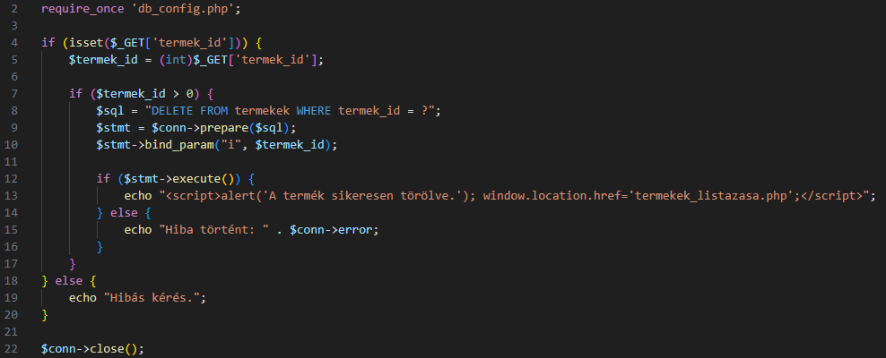

1. Adatbázis csatlakozás: Először is, a kód importálja az adatbázis konfigurációs fájlt (**db_config.php**), hogy kapcsolódjon az adatbázishoz.
2. Paraméterek beolvasása: A kód ellenőrzi, hogy a **termek_id** paraméter meg van-e adva az URL-ben. Ha igen, akkor az értékét átalakítja egész számmá.
3. Termék törlése: Ha a **termek_id** érvényes és nagyobb nullánál, akkor a kód előkészíti és végrehajtja a törlési műveletet az adatbázisban. Ehhez először SQL lekérdezést készít a **DELETE** utasítással, majd az értéket paraméterként köti a lekérdezéshez.
4. Visszajelzés: Ha a törlés sikeres, akkor üzenet jelenik meg, amely értesíti a felhasználót a sikerességről, és átirányítja a felhasználót a termékek listázása oldalra. Ellenkező esetben hibaüzenet jelenik meg.
5. Adatbázis kapcsolat lezárása: Végül a kód bezárja az adatbázis kapcsolatot.

Ez a funkció lehetővé teszi az adminisztrátorok számára, hogy könnyen és hatékonyan töröljék a termékeket az adatbázisból, ami segíthet a webáruház tartalmának frissítésében és karbantartásában.

1.22 Termékek listázása

Ez a PHP kód egy olyan funkciót valósít meg, amely lehetővé teszi az aktív megjelenő termékek listázását és módosítását az adminisztrátorok számára. A kód a következő lépéseket hajtja végre:

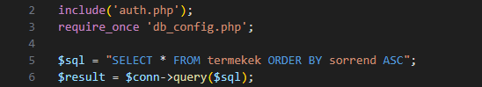

1. Adatbázis csatlakozás: Először is, a kód importálja az adatbázis konfigurációs fájlt (**db_config.php**), hogy kapcsolódjon az adatbázishoz.
2. Termékek lekérdezése: A kód lekéri az összes terméket az adatbázisból a **termekek** táblából, rendezve a **sorrend** mező alapján növekvő sorrendben.
3. HTML kimenet: A kód HTML kódot generál a termékek listázásához és megjelenítéséhez a weboldalon. Minden termék adatait táblázat formájában jeleníti meg, beleértve a termék nevét, leírását, árát, képét és egy sor műveletet, amelyek lehetővé teszik a termék sorrendjének módosítását, módosítását vagy törlését.
4. Műveletek hivatkozásai: A műveleteket végző gombok hivatkozásokat tartalmaznak a szükséges PHP fájlokra (**termek_sorrend_le.php**, **termek_sorrend_fel.php**, **termek_modositasa.php**, **termek_torlese.php**), amelyek felelősek a termékek sorrendjének módosításáért, módosításáért vagy törléséért. Ezen kívül a törléshez egy megerősítési párbeszédablakot is megjelenít a felhasználónak.
5. Stílusok és formázás: A kód CSS stílusokat tartalmaz a megjelenítés formázásához, például a háttérszín, a betűszín, a táblázat formázása és a gombok stílusának meghatározásához.

Ez a funkció lehetővé teszi az adminisztrátorok számára, hogy könnyen kezeljék és módosítsák a termékek listáját a webáruházban, biztosítva ezzel a felhasználóknak a friss és aktuális termékkínálatot.

2. Adatszerkezet

## **Bevezetés**

Ez a részletes dokumentáció bemutatja a PHP nyelven írt MySQL adatbázisból történő felhasználói adatok lekérésének folyamatát. A kód a felhasználói munkamenet során tárolt email cím alapján keres egy felhasználót az adatbázisban, majd visszaadja az ehhez a felhasználóhoz tartozó adatokat.

## **Rendszerkövetelmények**

* PHP 5.6 vagy újabb
* MySQL szerver

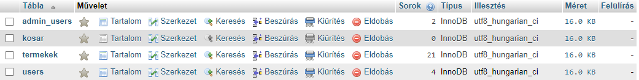

## **Folyamat**

* **Felhasználói munkamenet ellenőrzése**: Először is meg kell győződni arról, hogy a felhasználó be van-e jelentkezve, és ha igen, akkor van-e tárolt email címe a munkamenetben. Ez biztosítja, hogy csak bejelentkezett felhasználók adatait kérjük le.
* **Adatbáziskapcsolat felépítése**: A kódban először fel kell építeni egy kapcsolatot az adatbázissal. Ez általában egy előre definiált kapcsolatobjektumon (**$conn**) keresztül történik.
* **SQL lekérdezés előkészítése**: A felhasználóhoz tartozó adatok lekéréséhez SQL lekérdezést kell készíteni. A lekérdezésben paraméterként a felhasználó email címét használjuk.
* **SQL lekérdezés végrehajtása**: A lekérdezést először előkészítjük (**prepare()** metódus), majd a paramétereket hozzárendeljük (**bind_param()** metódus). Ezután végrehajtjuk a lekérdezést (**execute()** metódus).
* 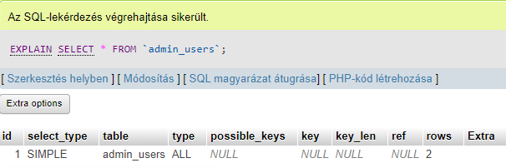
* **Eredményfeldolgozás**: A lekérdezés végrehajtása után megkapjuk az eredményt. Ha van találat (a felhasználó email címe alapján), akkor ezt feldolgozzuk és eltároljuk a **$userdata** változóban.

## **Változók és Objektumok**

* **$_SESSION['email']**: A felhasználó munkamenetben tárolt email címe.
* **$conn**: Az adatbáziskapcsolatot reprezentáló objektum.
* **$email**: A felhasználó email címe, amely alapján keresünk az adatbázisban.
* **$sql**: Az SQL lekérdezés string formában, amely a felhasználó adatainak lekérésére szolgál.
* **$stmt**: Az előkészített SQL állítás (statement) objektuma.
* **$result**: Az SQL lekérdezés végrehajtása után kapott eredmény objektuma.
* **$userdata**: A felhasználó adatait tartalmazó asszociatív tömb, ha van találat.

## **Hibakezelés**

A kód jelenleg nem tartalmaz hibakezelést. Fontos lenne ellenőrizni a lekérdezés eredményét (**$result**), hogy megbizonyosodjunk arról, hogy sikeres volt-e a lekérdezés végrehajtása. Ezenkívül érdemes lenne kezelni az esetleges adatbázis hibákat is.

## **Biztonsági megfontolások**

A jelenlegi kód sebezhető lehet SQL befecskendezésre. Fontos, hogy mindig használjunk paraméterezett lekérdezéseket (mint itt a **bind_param()**), hogy megakadályozzuk az ilyen típusú támadásokat.

2.1 Adattáblák: Szakdoga

- admin_users  
- kosar  
- termekek  
- users

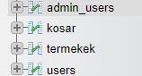

## Az “Admin_users” tábla

## 

### 

### **Tábla struktúra**

Az "admin_users" tábla a következő mezőket tartalmazza:

**id**: Az adminisztrátor egyedi azonosítója (Primary Key). Ez egy automatikusan növekvő egész szám típusú mező.

**username**: Az adminisztrátor felhasználóneve. Egyedi kell hogy legyen és maximum 255 karakter hosszú string típusú mező.

**password**: Az adminisztrátor jelszava. Biztonsági okokból érdemes hashelve tárolni (pl. bcrypt) és maximum 255 karakter hosszú string típusú mező.

**email**: Az adminisztrátor e-mail címe. Egyedi kell hogy legyen és maximum 255 karakter hosszú string típusú mező.

**created_at**: Az adminisztrátor létrehozásának időbélyegzője. Ez egy dátum/idő típusú mező, amely automatikusan kitöltődik az adminisztrátor létrehozásakor.

### **Használat**

Az "admin_users" tábla lehetővé teszi az adminisztrátorok hozzáadását, módosítását, törlését és lekérdezését az adminisztrációs rendszeren keresztül. Az alábbi műveleteket végezhetjük el ezzel a táblával:

* **Adminisztrátorok létrehozása**: Új adminisztrátorokat lehet létrehozni a "username", "password" és "email" mezők kitöltésével. A "created_at" mező automatikusan kitöltődik a létrehozáskor.
* **Adminisztrátorok frissítése**: Az adminisztrátorok adatait lehet frissíteni, például felhasználónév vagy jelszó módosításával.
* **Adminisztrátorok törlése**: Az adminisztrátorokat lehet törölni az adatbázisból.
* **Adminisztrátorok lekérdezése**: Lekérdezhetjük az összes adminisztrátor adatait, vagy keresést végezhetünk az adminisztrátorok között.

### **Példa SQL lekérdezések**

#### **Adminisztrátorok lekérdezése:**



#### **Új adminisztrátor hozzáadása:**

“INSERT INTO admin_users (username, password, email) VALUES ('admin', 'hashed_password', 'admin@example.com');”

#### **Adminisztrátor adatainak frissítése:**



#### **Adminisztrátor törlése:**



## A “termékek” tábla

### **Tábla struktúra**

A "termékek" tábla a következő mezőket tartalmazza:



**id**: A termék egyedi azonosítója (Primary Key). Ez egy automatikusan növekvő egész szám típusú mező.

név: A termék neve. Maximum 255 karakter hosszú string típusú mező.

**leírás**: A termék leírása. Szöveg típusú mező.

**ár**: A termék ára. Decimális típusú mező, ami a termék árát tárolja.

**készleten**: A termék készletmennyisége. Egész szám típusú mező, ami a termék darabszámát tárolja.

**image_url**: A termék képének elérési útja. Szöveg típusú mező, ami a kép elérési útvonalát tárolja.

### 

### **Használat**

A "products" tábla lehetővé teszi a termékek hozzáadását, módosítását, törlését és lekérdezését a webáruházban. Az alábbi műveleteket végezhetjük el ezzel a táblával:

* **Termékek létrehozása**: Új termékeket lehet létrehozni a "név", "leírás", "ár", "készleten" és "image_url" mezők kitöltésével.

Nyissa meg a phpMyAdmin felhasználói felületét.

Válassza ki a "permékek" táblát a bal oldali navigációs panelből.

Kattintson az "Insert" fülre az adatok beillesztéséhez.

Adja meg az új termék adatait az egyes mezőkben.

Kattintson az "OK" gombra a művelet végrehajtásához.

* **Termékek frissítése**: A termékek adatait lehet frissíteni, például név, leírás, ár, készletmennyiség vagy kép módosításával.

Nyissa meg a phpMyAdmin felhasználói felületét.

Válassza ki a "termékek" táblát a bal oldali navigációs panelből.

Kattintson az "Edit" fülre az adatok szerkesztéséhez.

Módosítsa a termék adatait az egyes mezőkben.

Kattintson az "OK" gombra a művelet végrehajtásához.

* **Termékek törlése**: A termékeket lehet törölni az adatbázisból.

Nyissa meg a phpMyAdmin felhasználói felületét.

Válassza ki a "termékek" táblát a bal oldali navigációs panelből.

Jelölje ki azokat a termékeket, amelyeket törölni szeretne a táblából.

A táblázat alatt válassza ki a "Törlés" lehetőséget a kiválasztott termékek törléséhez.

* **Termékek lekérdezése**: Lekérdezhetjük az összes termék adatait, vagy keresést végezhetünk a termékek között.

A "termékek" tábla lehetővé teszi a termékek kezelését egy webáruházban. Ez a dokumentáció részletesen bemutatta a tábla struktúráját, használatát és biztonsági megfontolásait, valamint bemutatott példa műveleteket a phpMyAdmin segítségével a termékek kezelésére.

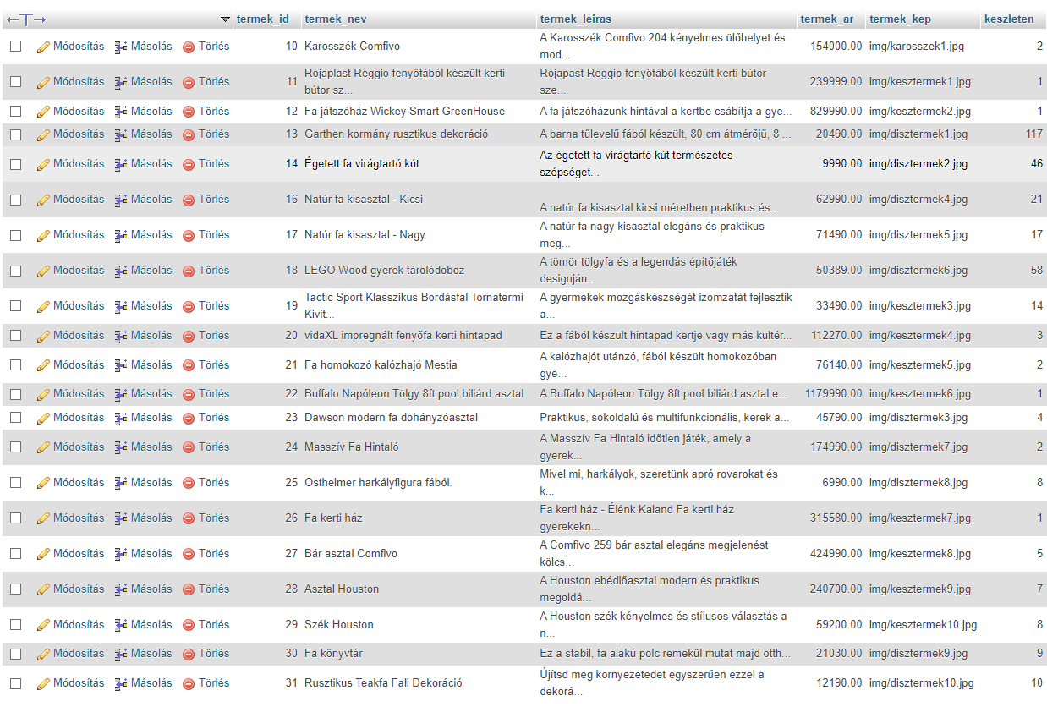

### **Biztonsági megfontolások**

Fontos biztonsági megfontolások az alábbiak:

* Paraméterezett lekérdezések használata: Mindig használjunk paraméterezett lekérdezéseket az adatbázishoz való hozzáférés során a SQL injection támadások elkerülése érdekében.
* Jogosultságkezelés: Biztosítsuk, hogy csak az adminisztrátorok számára elérhető funkciókat csak az adminisztrátorok tudják elérni.

## A “users” tábla

A "users" tábla használatához az alábbiak szükségesek:

* MySQL szerver
* PHP vagy más programnyelv a kapcsolat kialakításához és az adatok kezeléséhez

### **Használat**

A "users" tábla lehetővé teszi a felhasználók hozzáadását, módosítását, törlését és lekérdezését a webalkalmazásban. Az alábbi műveleteket végezhetjük el ezzel a táblával:

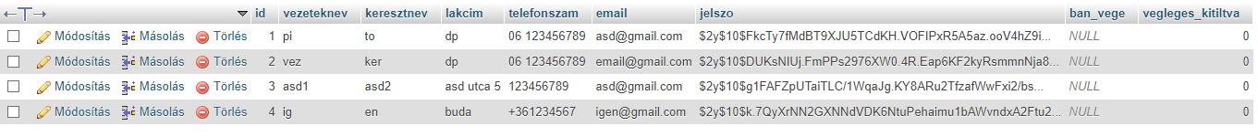

* **Felhasználók létrehozása**: Új felhasználókat lehet létrehozni a "first_name", "last_name", "phone", "address", "email", "password" és "status" mezők kitöltésével.
* **Felhasználók frissítése**: A felhasználók adatait lehet frissíteni, például kereszt- vagy vezetéknév, telefonszám, lakcím, e-mail cím, jelszó vagy státusz módosításával.
* **Felhasználók törlése**: A felhasználókat lehet törölni az adatbázisból.
* **Felhasználók lekérdezése**: Lekérdezhetjük az összes felhasználó adatait, vagy keresést végezhetünk a felhasználók között.
* **Felhasználó státuszának változtatása**: A felhasználó státuszát lehet változtatni (pl. bannolás, korlátozás, feloldás stb.).



### **Biztonsági megfontolások**

Fontos biztonsági megfontolások az alábbiak:

* A jelszavak biztonságos tárolása: Használjunk erős hashelést a jelszavak tárolására, például bcrypt algoritmust.
* Paraméterezett lekérdezések használata: Mindig használjunk paraméterezett lekérdezéseket az adatbázishoz való hozzáférés során a SQL injection támadások elkerülése érdekében.
* Jogosultságkezelés: Az adminisztrátoroknak megfelelő jogosultsággal kell rendelkezniük a felhasználók státuszának változtatásához.

## Példa phpMyAdmin műveletek

#### **Felhasználók létrehozása:**

1. Nyissa meg a phpMyAdmin felhasználói felületét.
2. Válassza ki a "users" táblát a bal oldali navigációs panelből.
3. Kattintson az "Insert" fülre az adatok beillesztéséhez.
4. Adja meg az új felhasználó adatait az egyes mezőkben.
5. Kattintson az "OK" gombra a művelet végrehajtásához.

#### **Felhasználók frissítése:**

1. Nyissa meg a phpMyAdmin felhasználói felületét.
2. Válassza ki a "users" táblát a bal oldali navigációs panelből.
3. Kattintson az "Edit" fülre az adatok szerkesztéséhez.
4. Módosítsa a felhasználó adatait az egyes mezőkben.
5. Kattintson az "OK" gombra a művelet végrehajtásához.

#### **Felhasználók törlése:**

1. Nyissa meg a phpMyAdmin felhasználói felületét.
2. Válassza ki a "users" táblát a bal oldali navigációs panelből.
3. Jelölje ki azokat a felhasználókat, akiket törölni szeretne a táblából.
4. A táblázat alatt válassza ki a "Delete" lehetőséget a kiválasztott felhasználók törléséhez.

**Összegzés**

A "users" tábla lehetővé teszi a felhasználók kezelését egy webalkalmazásban. Ez a dokumentáció részletesen bemutatta a tábla struktúráját, használatát és biztonsági megfontolásait, valamint bemutatott példa műveleteket a phpMyAdmin segítségével a felhasználók kezelésére.

# 3. Felhasználói Dokumentáció

### **Áttekintés**

A "Webadmin Bejelentkezés" oldal lehetővé teszi a webadminisztrátorok számára a webadmin felület elérését és a bejelentkezést. Ez az oldal biztosítja a biztonságos hozzáférést a webes adminisztrációs felülethez, ahol a weboldal tartalmát és beállításait lehet módosítani.

### **Hogyan működik?**

**Bejelentkezési adatok megadása**: A felhasználónak meg kell adnia a felhasználónevét és a jelszavát a megfelelő mezőkbe.

**Bejelentkezés gomb megnyomása**: Miután a felhasználó megadta a bejelentkezési adatokat, meg kell nyomni a "Bejelentkezés" gombot.

**Hitelesítés**: Az oldal ellenőrzi a megadott felhasználónevet és jelszót az adatbázisban tárolt adatokkal.

**Hitelesítés eredménye**: Ha a megadott adatok helyesek, a felhasználó sikeresen bejelentkezik az adminisztrációs felületre, és átirányításra kerül a "admin.php" oldalra.

**Hibás bejelentkezés**: Ha a megadott felhasználónév vagy jelszó helytelen, a felhasználó hibaüzenetet kap, és nem sikerül bejelentkezni.

### **Használati utasítások**

**Felhasználónév és jelszó megadása**: Adja meg a felhasználónevét és a jelszavát a megfelelő mezőkbe.

**Bejelentkezés**: Kattintson a "Bejelentkezés" gombra a bejelentkezéshez.

**Hiba esetén**: Ha a bejelentkezés nem sikerül, ellenőrizze a megadott felhasználónevet és jelszót, majd próbálja meg újra.

A "fooldal.php" fájl a webshop főoldalát tartalmazza. Ez az oldal az első, amit a felhasználó lát, amikor a webshopra navigál. A főoldal tartalmazza a webshop logóját, a navigációs menüt, promóciós szekciókat, kiemelt termékeket és a láblécet.

### **3.1 Főbb funkciók és tartalom**

**Fejléc (Header)**: A fejléc tartalmazza a webshop logóját, ami visszavezet a főoldalra, és az oldal tetején jelenik meg.

**Navigációs Menü**: A navigációs menü lehetővé teszi a felhasználók számára, hogy a különböző oldalak között navigáljanak a webshopban. A menüpontok a következők:

* + Főoldal
  + Kész Termékek
  + Dísztermékek
  + Rólunk
  + Kapcsolat
  + Bejelentkezés
  + Regisztráció

**Promóciós Szekció**: A promóciós szekcióban aktuális akciókat vagy promóciókat mutat be a webshop.

**Kiemelt Termékek**: A főoldalon kiemelt termékek láthatóak, amelyek gyors hozzáférést biztosítanak a legnépszerűbb vagy legújabb termékekhez.

**Lábléc (Footer)**: A lábléc az oldal alján található, tartalmazza a webshop nevét, a jogi nyilatkozatot és egyéb linkeket.

### **Használati utasítások**

* **Navigáció**: A navigációs menü segítségével böngészhet a webshop különböző részei között.
* **Termékek megtekintése**: Kattintson a kiemelt termékek címére vagy az "Add to Cart" gombra a részletes termékinformációk megtekintéséhez.
* **Bejelentkezés/Regisztráció**: Ha már van fiókja, jelentkezzen be, vagy regisztráljon egy új fiók létrehozásához.

### **Fontos tudnivalók**

* **Termékinformációk**: A kiemelt termékeket csak a termék nevére kattintva vagy az "Add to Cart" gombra kattintva lehet megtekinteni.
* **Fiók szükségessége**: A vásárláshoz be kell jelentkeznie vagy regisztrálnia kell egy fiókot.

### **Technikai részletek**

* **Nyelv és Technológia**: Az oldal HTML, CSS és JavaScript nyelven van írva, és egy PHP alapú webshop backenddel kommunikál.
* **Responszív dizájn**: Az oldal reszponzív dizájnt használ, ami lehetővé teszi az optimális megjelenítést különböző eszközökön és képernyőméreteken.

### **Kosárhasználati útmutató**

* **Kosár Tartalma**: A "Kosár Tartalma" részben láthatja a kosárba helyezett termékeket, azok árait és mennyiségét.
* **Törlés a Kosárból**: Ha szeretné eltávolítani a terméket a kosárból, kattintson a "Töröl" gombra a termék mellett.
* **Összesen**: Az összesített végösszeget láthatja az "Összesen" sorban.

### **Egyéb Fontos Tudnivalók**

* **Kapcsolat és Támogatás**: Ha további kérdései vagy problémái vannak az oldal használata során, vagy szeretné megosztani visszajelzéseit, kérjük, lépjen kapcsolatba a webshop ügyfélszolgálatával.
* **Adatvédelem és Biztonság**: Az oldal adatvédelmi és biztonsági irányelveiről és gyakorlatáról további információkat találhat a webshop adatvédelmi tájékoztatójában.

### **3.2 Technikai Részletek és Frissítések**

* **Frissítések és Karbantartás**: Az oldal fejlesztése és karbantartása folyamatos, hogy biztosítsa a lehető legjobb felhasználói élményt és biztonságot.
* **Hibabejelentés**: Ha technikai hibákat vagy problémákat észlel az oldal használata során, kérjük, jelezze azokat a webshop ügyfélszolgálatának.

### **Kosárhasználati útmutató folytatása**

* **Kijelentkezés**: Ha befejezte a vásárlást és további teendői nincsenek az oldalon, kérjük, használja a "Kijelentkezés" lehetőséget a biztonságos kilépéshez az oldalról.

### **Egyéb Fontos Tudnivalók (folytatás)**

* **Felhasználási Feltételek**: Az oldal használata során elfogadja és betartja a webshop által előírt felhasználási feltételeket és szabályokat. Kérjük, olvassa el a Felhasználási Feltételeket az oldalon található linkeken keresztül.
* **Frissítések és Hibajavítások**: Az oldal folyamatos fejlesztés alatt áll, és időről időre frissítések és hibajavítások lesznek végrehajtva a jobb felhasználói élmény és a biztonság érdekében.

### **Technikai Részletek**

* **Adatvédelem és Biztonság**: A webshop nagy hangsúlyt fektet az adatvédelemre és a biztonságra. Az Ön adatait bizalmasan kezeljük, és csak az oldal működéséhez és a vásárlási folyamat teljesítéséhez szükséges mértékben használjuk fel.
* **Technikai Támogatás**: Ha technikai kérdései vagy problémái merülnek fel az oldal használata során, kérjük, vegye fel a kapcsolatot az oldal üzemeltetőjének technikai támogatási csapatával.

### **3.3 Jogi Tudnivalók és Adatvédelem**

* **Cookie-k használata**: Az oldal cookie-kat használ az Ön webes élményének személyre szabása és javítása érdekében. A cookie-k információkat tárolnak az Ön böngészőjében, például az oldal beállításait vagy bejelentkezési adatait, hogy ne kelljen újra beírnia azokat az oldal újbóli meglátogatásakor.
* **Adatvédelem**: Az Ön személyes adatait bizalmasan kezeljük és nem adjuk át harmadik félnek. Az adatok védelme érdekében az oldal biztonsági intézkedéseket alkalmaz, hogy megelőzze az illetéktelen hozzáférést, a változtatást vagy a jogosulatlan adatokhoz való hozzáférést.

### **Kapcsolat és További Információk**

* **Ügyfélszolgálat**: Ha további kérdései vagy észrevételei vannak az oldallal vagy a vásárlási folyamattal kapcsolatban, kérjük, lépjen kapcsolatba az oldal ügyfélszolgálatával. A kapcsolatfelvétel módjait megtalálhatja az "Elérhetőségek" vagy "Kapcsolat" menüpontokban.
* **Hírlevél**: Iratkozzon fel hírlevelünkre, hogy értesüljön az új termékekről, akciókról és egyéb fontos információkról. A feliratkozási lehetőséget az oldal alján található űrlapon keresztül érheti el.

### **Visszajelzés és Értékelés**

* **Vásárlói Visszajelzések**: Nagyra értékeljük visszajelzéseit és észrevételeit az oldallal kapcsolatban. Ha elégedett vagy elégedetlen volt az élményével, kérjük, ossza meg velünk véleményét az oldal visszajelzési űrlapján keresztül.
* **Termékértékelések**: Kérem, ossza meg velünk véleményét a vásárolt termékekről. Az Ön visszajelzése segít más vásárlóknak a döntésben, és hozzájárul az oldal fejlesztéséhez és a szolgáltatásaink minőségének javításához.

# 4. Tesztelés

A kódban van egy bejelentkezési funkció, amely lehetővé teszi a felhasználók számára a webadmin felületre való bejelentkezést. Ez a funkció tesztelésre szorul annak érdekében, hogy megbizonyosodjunk róla, hogy helyesen működik-e. A következő lépésekkel lehetne tesztelni:

# 

Ezek a kiemelt részek azok, amelyek fontosak a bejelentkezési funkció helyes működésének ellenőrzéséhez és teszteléséhez. Az itt lévő tesztek segítenek biztosítani, hogy a bejelentkezési folyamat megfelelően működik, és kezeljék az esetleges hibákat vagy kivételeket a felhasználói interakció során.

# 4.1 Tesztelési lépések

**1.** **Adatbázis ellenőrzése**: Ellenőrizze, hogy az adatbázis tartalmaz-e adminisztrátor felhasználókat, és hogy a jelszavak helyesen vannak-e titkosítva.

**2.** **Felhasználói adatok bevitele**: Töltse ki a bejelentkezési űrlapot a meglévő adminisztrátor felhasználó adataival (felhasználónév és jelszó).

**3.** **Bejelentkezési funkció tesztelése**: Nyomja meg a "Bejelentkezés" gombot, hogy elküldje az adatokat a szervernek és végre legyen hajtva a bejelentkezési funkció.

**4.** **Helyes bejelentkezés ellenőrzése**: Ha a bejelentkezés sikeres volt, ellenőrizze, hogy a felhasználó át lett-e irányítva az adminisztrációs felületre.

**5.** **Hibás bejelentkezés ellenőrzése**: Ha a bejelentkezés sikertelen volt (hibás felhasználónév vagy jelszó), ellenőrizze, hogy megjelenik-e a megfelelő hibaüzenet a felhasználónak.

**6.** **Hibás adatok bevitele**: Tesztelje, hogy mi történik, ha hibás adatokat ad meg a bejelentkezési űrlapon, például üres mezők vagy helytelen formátumú adatok.

**7.** **Adatbázis lekérdezés ellenőrzése**: Győződjön meg róla, hogy a felhasználói adatok helyesen vannak-e lekérdezve az adatbázisból a megadott felhasználónév alapján.

**8.** **Jelszó ellenőrzése**: Ellenőrizze, hogy a megadott jelszó helyes-e a tárolt jelszóval összehasonlítva, és hogy a felhasználó bejelentkezett-e a helyes jelszóval.

**9.** **Felhasználói munkamenet kezelése**: Győződjön meg róla, hogy a felhasználói munkamenet megfelelően kezelésre került-e, és hogy a felhasználó belépett-e a rendszerbe, miután helyesen megadta az adatokat.

Ezek a lépések segítenek ellenőrizni és biztosítani a bejelentkezési funkció helyes működését az adminisztrációs felületen keresztül.

# 4.2 Tesztelési funkciók és dokumentáció

**Munkamenet-kezelés ellenőrzése:**

**Munkamenet törlése**: A **session_destroy()** függvény segítségével a munkamenetet teljesen töröljük. Ezt ellenőrizhetjük úgy, hogy megnézzük, hogy a felhasználó kilépése után a munkamenet változók üresek-e.

**Cookie-k törlése**: Ha a PHP beállítások engedélyezik a sütik használatát a munkamenetek azonosítására (**session.use_cookies** beállítás), akkor a **setcookie()** függvénnyel a munkamenet cookie-jait is töröljük. Ezt ellenőrizhetjük a böngésző sütijeinek beállításaiban vagy azáltal, hogy megnézzük a HTTP kéréseket és válaszokat.

**Dokumentáció:**

* **Munkamenet törlése**: A munkamenetek törlése a felhasználó kijelentkezésekor fontos biztonsági intézkedés, hogy ne lehessen az előző munkamenet adataira hivatkozni a kijelentkezés után. A **session_destroy()** függvény felelős a munkamenet teljes törléséért.
* **Cookie-k törlése**: Ha a munkamenet-kezelés a PHP beállításaiban sütiket használ (**session.use_cookies**), akkor a **setcookie()** függvény segítségével töröljük ezeket a sütiket. Ez biztosítja, hogy a böngésző ne tárolja tovább a munkamenet azonosítóját.

**Tesztelési eljárások:**

**Manuális tesztelés**: Futtassuk a kódot, majd ellenőrizzük, hogy a munkamenet változók üresek-e a kilépés után, és a böngészőben nincsenek-e a munkamenethez kapcsolódó sütik.

**Automatizált tesztelés**: Használjunk automatizált tesztelési keretrendszert (pl. PHPUnit), hogy ellenőrizzük a kijelentkezési folyamatot, beleértve a munkamenetek törlését és a sütik törlését is.

A megadott kódban egy adatbázisból lekérdezett adatokat JSON formátumban visszaadó funkció található, amely akkor fut le, ha a **$_GET['fooldal']** változó értéke megtalálható. A kód az adatbázis kapcsolódásával kezdődik, majd lekérdezi a "termekek" tábla minden rekordját, és a lekérdezés eredményét JSON formátumban visszaadja.

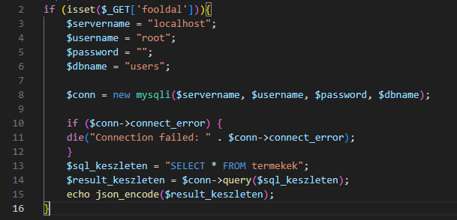

#### **Adatok lekérése és JSON formátumban visszaadása:**

**Adatbázis kapcsolódás ellenőrzése**: Ellenőrizzük, hogy sikeresen létrejött-e a kapcsolat az adatbázissal. Ha nem sikerült a kapcsolódás, akkor megfelelő hibaüzenetet kell kiírni.

**Adatok lekérése**: A kód lekérdezi a "termekek" tábla összes rekordját.

**JSON formátumban visszaadás**: Az adatokat JSON formátumban visszaadjuk a kliensnek. A JSON formátum lehetővé teszi az adatok egyszerű és strukturált átvitelét.

#### **Tesztelési eljárások:**

**Manuális tesztelés**: Kérjük le a "fooldal" paraméterrel az oldalt, majd ellenőrizzük, hogy a kapott válasz JSON formátumban tartalmazza-e a "termekek" tábla adatait.

**Automatizált tesztelés**: Használjunk automatizált tesztelési keretrendszert (pl. PHPUnit vagy Selenium), hogy ellenőrizzük a funkció helyes működését különböző körülmények között.

## Felhasználó bejelentkezésének ellenőrzése:

**Munkamenet ellenőrzése**: Ellenőrizzük, hogy van-e érvényes munkamenet (**$_SESSION['loggedin']**) a felhasználó számára. Ha nincs, az azt jelenti, hogy a felhasználó nincs bejelentkezve.

**Átirányítás**: Ha a felhasználó nincs bejelentkezve, akkor átirányítjuk őt a bejelentkező oldalra (**admin_bejelentkezes.php**).

**Kilépés a szkriptből**: Az **exit** utasítás megszakítja a kód további végrehajtását, így csak a bejelentkezett felhasználók férhetnek hozzá az adminisztrációs felülethez.

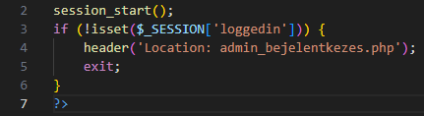

**Felhasználó azonosítása és ellenőrzése:** Először az oldal ellenőrzi, hogy a **GET** kérésben szereplő **id** paraméter megfelelő-e, és szám-e. Ezután lekéri az adott felhasználóhoz tartozó **vegleges_kitiltva** mező értékét az adatbázisból. Ha a felhasználó már véglegesen ki van tiltva (**vegleges_kitiltva == 1**), akkor a végrehajtás leáll, és hibaüzenetet ad ki. Ha nem található a felhasználó az adatbázisban, szintén hibaüzenetet ad ki.

**Felhasználó végleges kitiltása:** Ha minden ellenőrzés sikeres volt, akkor végrehajtódik a felhasználó végleges kitiltása az adatbázisban. Az **UPDATE** SQL utasítással beállítja a **ban_vege** értékét **NULL**-ra és a **vegleges_kitiltva** értékét **1**-re a megadott felhasználóhoz tartozó rekordon. Ezután kiírja, hogy a művelet sikeres volt.

**Átirányítás:** Végül az oldal átirányítja a felhasználót a **felhasznalok_listazasa.php** oldalra, ahol a felhasználók listája található.

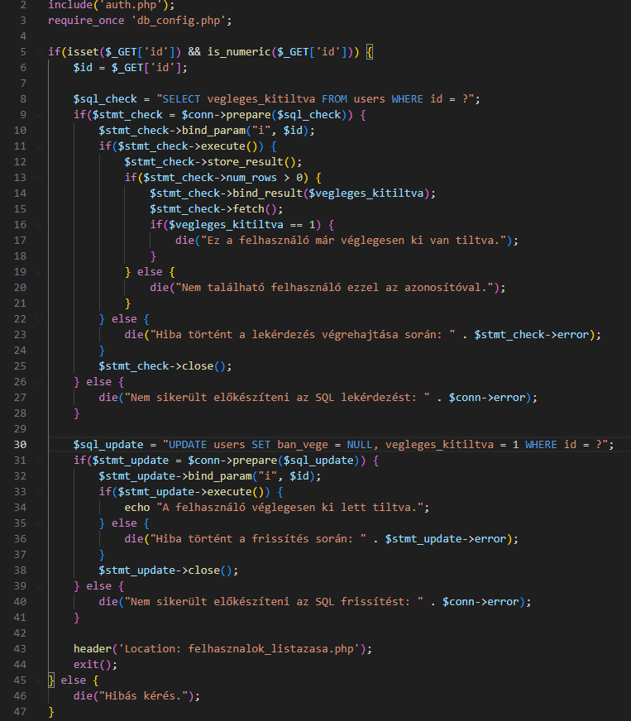

Az első rész az **ini_set** és **error_reporting** függvények hívása a hibák kijelzésének beállítására és az összes hiba megjelenítésére szolgál. Ez segíthet a hibakeresésben fejlesztés közben, de éles környezetben érdemes lenne kikapcsolni.

A következő rész az **if ($_SERVER["REQUEST_METHOD"] == "GET" && isset($_GET['id']) && is_numeric($_GET['id']))** feltétel ellenőrzi, hogy a kérés metódusa GET-e, van-e 'id' nevű paramétere a kérésnek és ez az 'id' numerikus-e. Ha mindezek igazak, akkor a kód folytatódik, egyébként hibát dob.

Ezután a kód végrehajtja a feloldást a felhasználó végleges kitiltásának (amennyiben az 'id' érvényes és numerikus). Ha a kitiltás sikeresen feloldódik, akkor a kód kiírja a sikerüzenetet, egyébként a hibát.

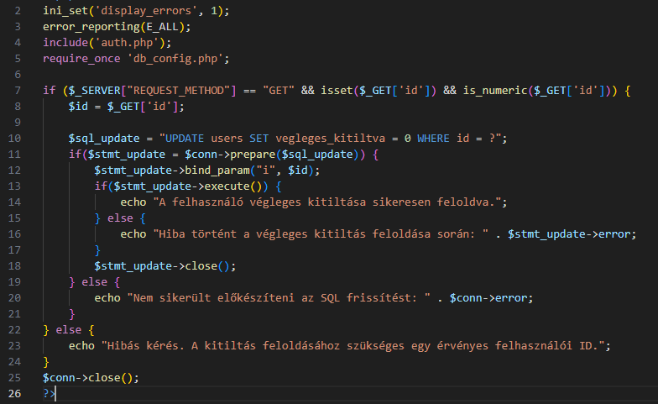

if ($_SERVER["REQUEST_METHOD"] == "GET" && isset($_GET['id']) && is_numeric($_GET['id'])) { $id = $_GET['id'];

Az első rész az **if ($_SERVER["REQUEST_METHOD"] == "GET" && isset($_GET['id']) && is_numeric($_GET['id']))** feltétel ellenőrzi, hogy a kérés metódusa GET-e, van-e 'id' nevű paramétere a kérésnek, és ez az 'id' numerikus-e. Ha mindezek igazak, akkor a kód folytatódik, egyébként hibát dob.

Ezután a kód végrehajtja a korlátozás feloldását a felhasználókban (amennyiben az 'id' érvényes és numerikus). Ha a feloldás sikeresen megtörténik, akkor a kód kiírja a sikerüzenetet, egyébként a hibát.

Végül a kód a felhasználók listájának oldalára irányítja a felhasználót, majd kilép. Ez azt jelenti, hogy ha a kód eléri ezt a pontot, akkor már nincs szükség további kódvégrehajtásra, és azonnal továbblendül a felhasználó a listázási oldalra. Ez az utolsó sor tesztelhető funkciót nyújt, mivel irányítja a felhasználót egy másik oldalra, ami azt jelenti, hogy a kód működése kipróbálható.

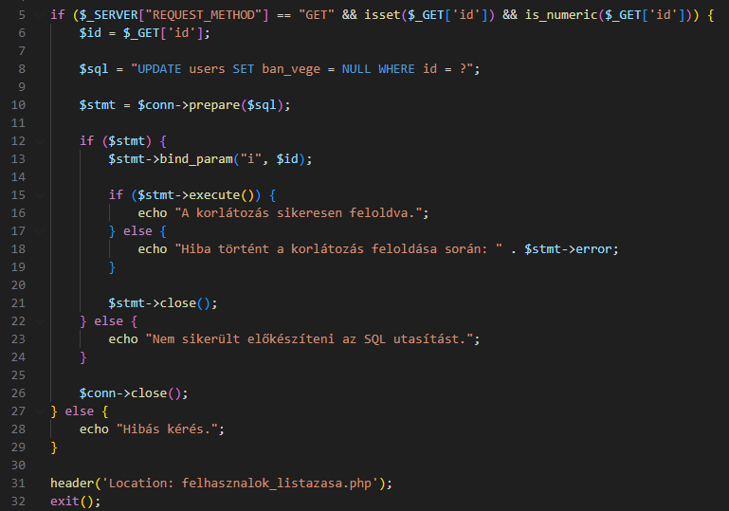

Az első rész az **if ($_SERVER["REQUEST_METHOD"] == "POST")** feltétel ellenőrzi, hogy a kérés metódusa POST-e. Ha igen, akkor a kód folytatódik, különben nem történik semmi.

Ezt követően az adatokat ellenőrzik és előkészítik a frissítéshez. Ha az adatok érvényesek és a frissítés sikeres, akkor kiírják a sikerüzenetet, egyébként hibát jelentenek.

Az oldal alján egy űrlap található, amely lehetővé teszi a felhasználó korlátozását. A form elküldésekor az űrlap azonosítója és a korlátozás vége POST kérést küld a saját oldalra. Ez tesztelhető működést biztosít a felhasználó korlátozásához, valamint az űrlap adatok POST kéréssel történő továbbításához.

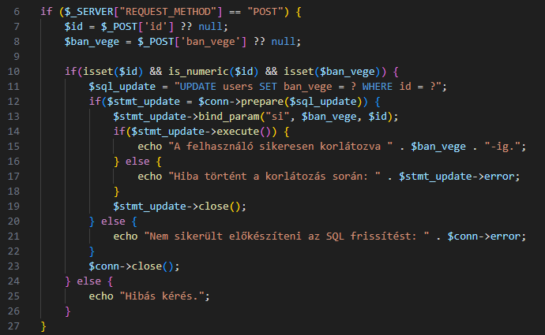

if ($_SERVER["REQUEST_METHOD"] == "POST") { $id = $_POST['id'] ?? null; $ban_vege = $_POST['ban_vege'] ?? null;

Ez a részlet biztosítja, hogy a szükséges adatok rendelkezésre állnak, mielőtt megjelenítenék vagy módosítanák a felhasználó adatait.

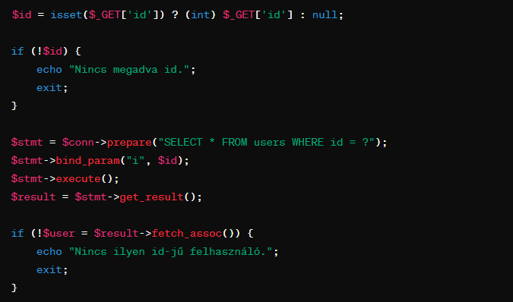

Az első részben ellenőrzik a kapcsolódást az adatbázishoz. Ha nem sikerül a kapcsolódás, akkor hibát dob és kilép a program.

A következő részben ellenőrzik, hogy van-e megadva **id**. Ha nem, akkor hibát dob és kilép.

Ezután lekérdezik a felhasználót az adatbázisból az adott **id** alapján. Ha nincs ilyen felhasználó az adatbázisban, akkor hibát dob és kilép.

A HTML rész a szerkesztőfelületet tartalmazza, ahol megjelenítik a felhasználó adatait egy űrlapon, amelyet a felhasználó módosíthat. Ez tesztelési célokat szolgál, mivel lehetővé teszi a felhasználó adatainak módosítását, majd az adatok elküldésével a **felhasznalo_frissitese.php** oldalnak lehetőséget ad az adatok frissítésére az adatbázisban.

**Ez a részlet a következőt teszi:**

Ellenőrzi, hogy van-e **id** paraméter a GET kérésben.

Ha van, akkor megpróbálja az **id** értékét integerré konvertálni.

Ellenőrzi, hogy az **id** értéke nem üres és nem nulla.

Lekéri a felhasználó adatait az adatbázisból az **id** alapján.

Ellenőrzi, hogy a lekérdezés sikeres volt-e és hogy van-e találat. Ha nincs, akkor hibaüzenetet dob.

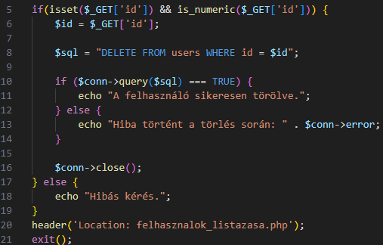

Az első részben ellenőrzik, hogy van-e **id** paraméter a GET kérésben és hogy az **id** numerikus-e. Ha nincs vagy nem numerikus, akkor hibát jelez és kilép a program.

Ezután előkészítik a törlési műveletet az adatbázisban az adott **id** alapján.

A kód végrehajtja a törlési műveletet az adatbázisban, és ellenőrzi, hogy a művelet sikeres volt-e. Ha igen, akkor kiírja a sikerüzenetet, egyébként hibát jelez.

Végül a kód átirányítja a felhasználót a **felhasznalok_listazasa.php** oldalra, ami azt jelenti, hogy ha a kód ezt a pontot eléri, akkor már nincs szükség további kódvégrehajtásra, és azonnal továbblendül a felhasználó a listázási oldalra. Ez tesztelhető működést nyújt, mivel irányítja a felhasználót egy másik oldalra.

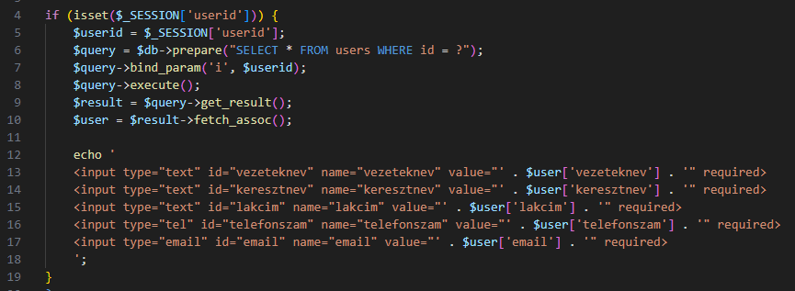

1. Először kapcsolódik az adatbázishoz.
2. Ellenőrzi, hogy van-e **$_SESSION['userid']** érték, ami azt jelzi, hogy a felhasználó be van jelentkezve.
3. Ha a felhasználó be van jelentkezve, akkor lekérdezi a felhasználó adatait az adatbázisból az **id** alapján.
4. Az adatokat megjeleníti az űrlapon előre kitöltött mezőkben.

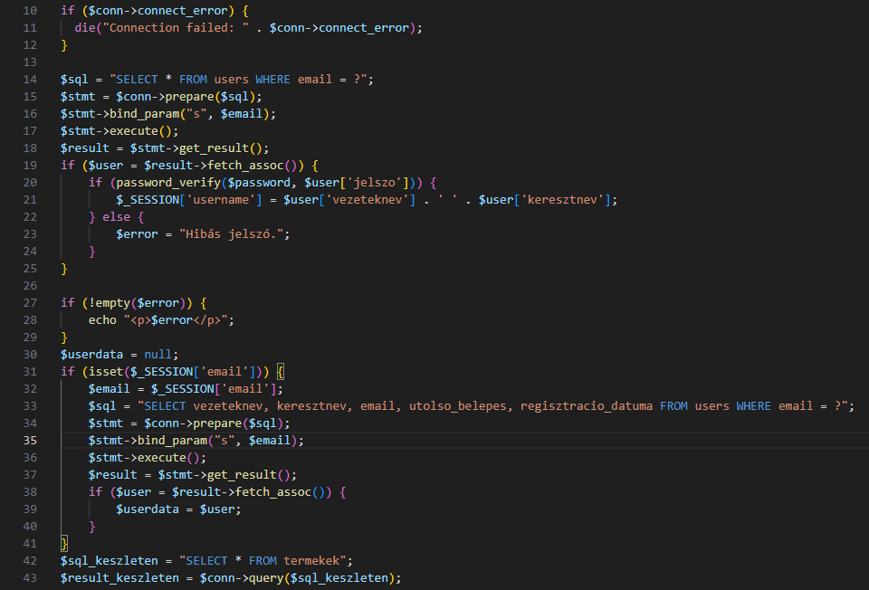

Ebben a kódrészletben többféle tesztelési funkcionalitás is található:

**Felhasználó bejelentkeztetés ellenőrzése**: A kód megvizsgálja, hogy a felhasználó be van-e jelentkezve azáltal, hogy ellenőrzi, hogy létezik-e **$_SESSION['username']**. Ha igen, akkor megjeleníti a felhasználó nevét a fejlécben, és lehetővé teszi a kijelentkezést. Ellenkező esetben megjeleníti a bejelentkezési és regisztrációs linkeket.

**Kosárba helyezés funkció**: A kód lehetővé teszi a termékek kosárba helyezését azáltal, hogy hozzáad egy eseményfigyelőt minden "Kosárba" gombhoz, amely a termékhez tartozik. Amikor a felhasználó rákattint a gombra, a termék adatait hozzáadja a kosárhoz, amelyet a helyi tárolásban tárol, és frissíti a kosár tartalmát az oldalon.

**Kosár megjelenítése**: A kód megjeleníti a kosár tartalmát egy modális ablakban, amelyet a felhasználó fel tud hívni az oldalon található "Kosaram" gombbal. A kosár tartalma dinamikusan frissül a felhasználó által hozzáadott és eltávolított tételek alapján.

Ezek a tesztelési funkciók segítenek abban, hogy a weboldal működése és felhasználói élménye megfelelő legyen. Az ellenőrzések és funkciók segítenek a hibák felderítésében és azok kezelésében, valamint a weboldal funkcionalitásának tesztelésében és javításában.

**Egységtesztek**: Ezek az apró tesztek ellenőrzik az egyes függvények működését. Például, ha lenne egy függvény a készletmódosítás végrehajtására, akkor annak tesztje ellenőrizné, hogy a megfelelő adatokat módosítja-e az adatbázisban.

**Integrációs tesztek**: Ezek a tesztek a rendszer részeinek együttes működését ellenőrzik. Például, egy integrációs teszt ellenőrizhetné, hogy az űrlap megfelelően kommunikál-e az adatbázissal, és helyesen frissíti-e a készletet.

**Elfogadási tesztek**: Ezek a tesztek az alkalmazás teljes funkcionalitását ellenőrzik a felhasználói szempontból. Például, az egyik ilyen teszt ellenőrizhetné, hogy a felhasználó az űrlapon keresztül meg tudja-e változtatni a termék készletét, és megkapja-e a megfelelő visszajelzést a módosításról.

# 5. Irodalomjegyzék

1. **Frontend technológiák:**
   * Flavio Copes: "Front-End Developer Handbook 2019"
   * Jon Duckett: "HTML and CSS: Design and Build Websites"
   * Kyle Simpson: "You Don't Know JS" (könyvsorozat)
   * Eloquent JavaScript: <https://eloquentjavascript.net/>
2. **Backend technológiák:**
   * Robin Nixon: "Learning PHP, MySQL & JavaScript: With jQuery, CSS & HTML5"
   * Node.js Documentation: https://nodejs.org/en/docs/
   * Express.js Documentation: <https://expressjs.com/>
3. **JavaScript és jQuery:**
   * David Flanagan: "JavaScript: The Definitive Guide"
   * Douglas Crockford: "JavaScript: The Good Parts"
   * jQuery Documentation: https://api.jquery.com/
   * MDN Web Docs: JavaScript Guide: <https://developer.mozilla.org/en-US/docs/Web/JavaScript/Guide>
4. **PHP és MySQL:**
   * Matt Zandstra: "PHP Objects, Patterns, and Practice"
   * David Sklar: "Learning PHP, MySQL & JavaScript: With jQuery, CSS & HTML5"
   * PHP Documentation: <https://www.php.net/docs.php>
   * MySQL Documentation: <https://dev.mysql.com/doc/>
5. **CSS és stílusrendszerek:**
   * Eric A. Meyer, Estelle Weyl: "CSS: The Definitive Guide"
   * Jonathan Snook, Steve Smith, Cameron Adams, et al.: "The Art and Science of CSS"
   * Sass Documentation: https://sass-lang.com/documentation
   * Bootstrap Documentation: https://getbootstrap.com/docs/
6. **Adatbázisok és adatmodellálás:**
   * Abraham Silberschatz, Henry F. Korth, S. Sudarshan: "Database System Concepts"
   * Rick F. van der Lans: "Introduction to SQL"
   * MySQL Documentation: <https://dev.mysql.com/doc/>
   * PHPMyAdmin Documentation: https://docs.phpmyadmin.net/

Ezek a források segítettek a frontend, backend, JavaScript, PHP, CSS, PHPMyAdmin és MySQL témájú ismereteink elmélyítésében és a Wood Design Store webshop elkészítésében.

# 6. Mellékletek

https://www.w3schools.com/sql/  
https://www.w3schools.com/sql/sql_intro.asp

https://www.w3schools.com/sql/sql_create_db.asp

https://www.reddit.com

https://codefinity.com/get-started/spa/v16/spv16/quarter?utm_source=google&utm_medium=cpc&utm_campaign=20955067105&utm_content=161127022780&utm_term=coding&gad_source=1&gclid=CjwKCAjwoa2xBhACEiwA1sb1BMhk3dyIIBPpw52gJNpoUQdSowHt_zfmYKUByVUPR-P9lw5FBeDsRxoCJrkQAvD_BwE

https://www.phptutorial.net

https://discord.com

https://hu.wikipedia.org/

https://github.com/bbLDxd/Vizsgaremek.git

git@github.com:bbLDxd/Vizsgaremek.git

# 

# 